به نام خدای رنگین کمان



|  |  |
| --- | --- |
| **نام و نام خانوادگی:** | سجاد فودازی |
| **شماره دانشجویی:** | 40007903 |
| **استاد:** | دکتر مهدی علیاری |
| **درس:** | مبانی سیستم‌های هوشمند |
| **موضوع:** | گزارشکار مینی پروژه 3 |

مطالب

تصاویر 3

جداول 4

پرسش اول 5

سوال 1 5

سوال 2 8

پرسش دوم 12

پرسش سوم 13

سیستم 1 13

سیستم 2 21

پرسش چهارم 31

پرسش پنجم 37

شناسایی با ANFIS 38

شناسایی با RBF 42

# تصاویر

تصویر 1 - سیستم نوسانی دائم برای طراحی زیگلر-نیکولز 5

تصویر 2 - مقادیر PID در بلوک سیمولینک 6

تصویر 3 - پاسخ پله سیستم با تاخیر 7

تصویر 4 - پاسخ پله سیستم با اغتشاش 7

تصویر 5 - پاسخ پله سیستم با اعتشاش و نویز 8

تصویر 6 – مقایسه پاسخ پله 8

تصویر 7 - پاسخ پله کنترل شده توسط PIDtuner 9

تصویر 8 - پارامتر های بدست آمده با PIDtuner 9

تصویر 9 - پاسخ پله سیستم با تاخیر 10

تصویر 10 - پاسخ پله سیستم با اغتشاش 10

تصویر 11 - پاسخ پله با نویز 11

تصویر 12 - مقایسه پاسخ های پله 11

تصویر 13 - مقایسه خروجی واقعی و پیشبینی شده در آموزش 17

تصویر 14 - مقایسه خروجی واقعی و پیشبینی شده در تست 18

تصویر 15 - خطای آموزش 18

تصویر 16 - خطای تست 19

تصویر 17 - توزیع خطای آموزش 19

تصویر 18 - توزیع خطای تست 20

تصویر 19 - توابع تعلق ورودی 20

تصویر 20 - قوانین فازی مدل ANFIS 21

تصویر 21 - نمودار سطحی خروجی مدل فازی 21

تصویر 22 - حطا به ازای افزایش epoch 22

تصویر 23 - فشار درام واقعی و پیشبینی شده در تست 23

تصویر 24 - RMSE فشار درام به ازای تعداد ایپاک 24

تصویر 25 - فازی سرفیس فشار درام 24

تصویر 26 - فازی سرفیس فشار درام 25

تصویر 27 - اکسیژن اضافی واقعی و پیشبینی شده در تست 25

تصویر 28 - RMSE اکسیژن اضافی به ازای تعداد ایپاک 26

تصویر 29 - فازی سرفیس اکسیژن اضافی 26

تصویر 30 - فازی سرفیس اکسیژن اضافی 27

تصویر 31 - سطح آب واقعی و پیشبینی شده در تست 27

تصویر 32 - RMSE سطح اب به ازای تعداد ایپاک 28

تصویر 33 - فازی سرفیس سطح آب 28

تصویر 34 - فازی سرفیس سطح اب 29

تصویر 35 - سطح بخار واقعی و پیشبینی شده در تست 29

تصویر 36 - RMSE بخار آب به ازای تعداد ایپاک 30

تصویر 37 - فازی سرفیس بخار آب 30

تصویر 38 - فازی سرفیس بخار آب 31

تصویر 39 - خروجی واقعی و پیشبینی شده 36

تصویر 40 - فازی سرفیس 36

تصویر 41 - فازی سرفیس 37

تصویر 42 - مقدار واقعی و پیشبینی شده در تست 42

تصویر 43 - مقدار واقعی و پیشبینی شده در ولیدیشن 42

تصویر 44 - RMSE به ازای تعداد ایپاک 43

تصویر 45 - مقدار واقعی و پیشبینی شده در تست 45

تصویر 46 - مقدار واقعی و پیشبینی شده در ولیدیشن 45

تصویر 47 - کاهش خطا به ازای افزایش ایپاک 46

تصویر 48 - مقدار RMSE به ازای افزایش نورون 46

# جداول

جدول 1 - طراحی کنترلر با زیگلر-نیکولز 7

# پرسش اول

## سوال 1

برای سیستم زیر یک کنترل کننده PID با استفاده از زیگلر نیکلز طراحی کنید.

$$T\left(s\right)=\frac{s}{s+1}$$

سیستم زیر را در حالت اضافه شدن تاخیر، نویز و اغتشاش کنترل کنید.

برای شبیه سازی سیستم فوق موفق نشدم و بجاش سیستم زیر را مدل کردم:

$$G\left(s\right)=\frac{1}{s+1}$$

سپس سیستم را در سیمولینک وارد میکنیم و با استفاده transport delay تاخیر 0.2 ثانیه به سیستم وارد میکنیم و فیدبک واحد رو میبندیم و پشت سیستم یک گین ثابت پشت سیستم اضافه میکنیم. با افزایش گین تا زمانی که سیستم نوسانی دائم شود Ku را شناسایی میکنیم. مقدار 9 برای Ku بدست می اید و به ازای این Ku مقدار Tu که مقدار زمان پیک تو پیک ماکس میباشد 0.7 ثانیه میباشد.

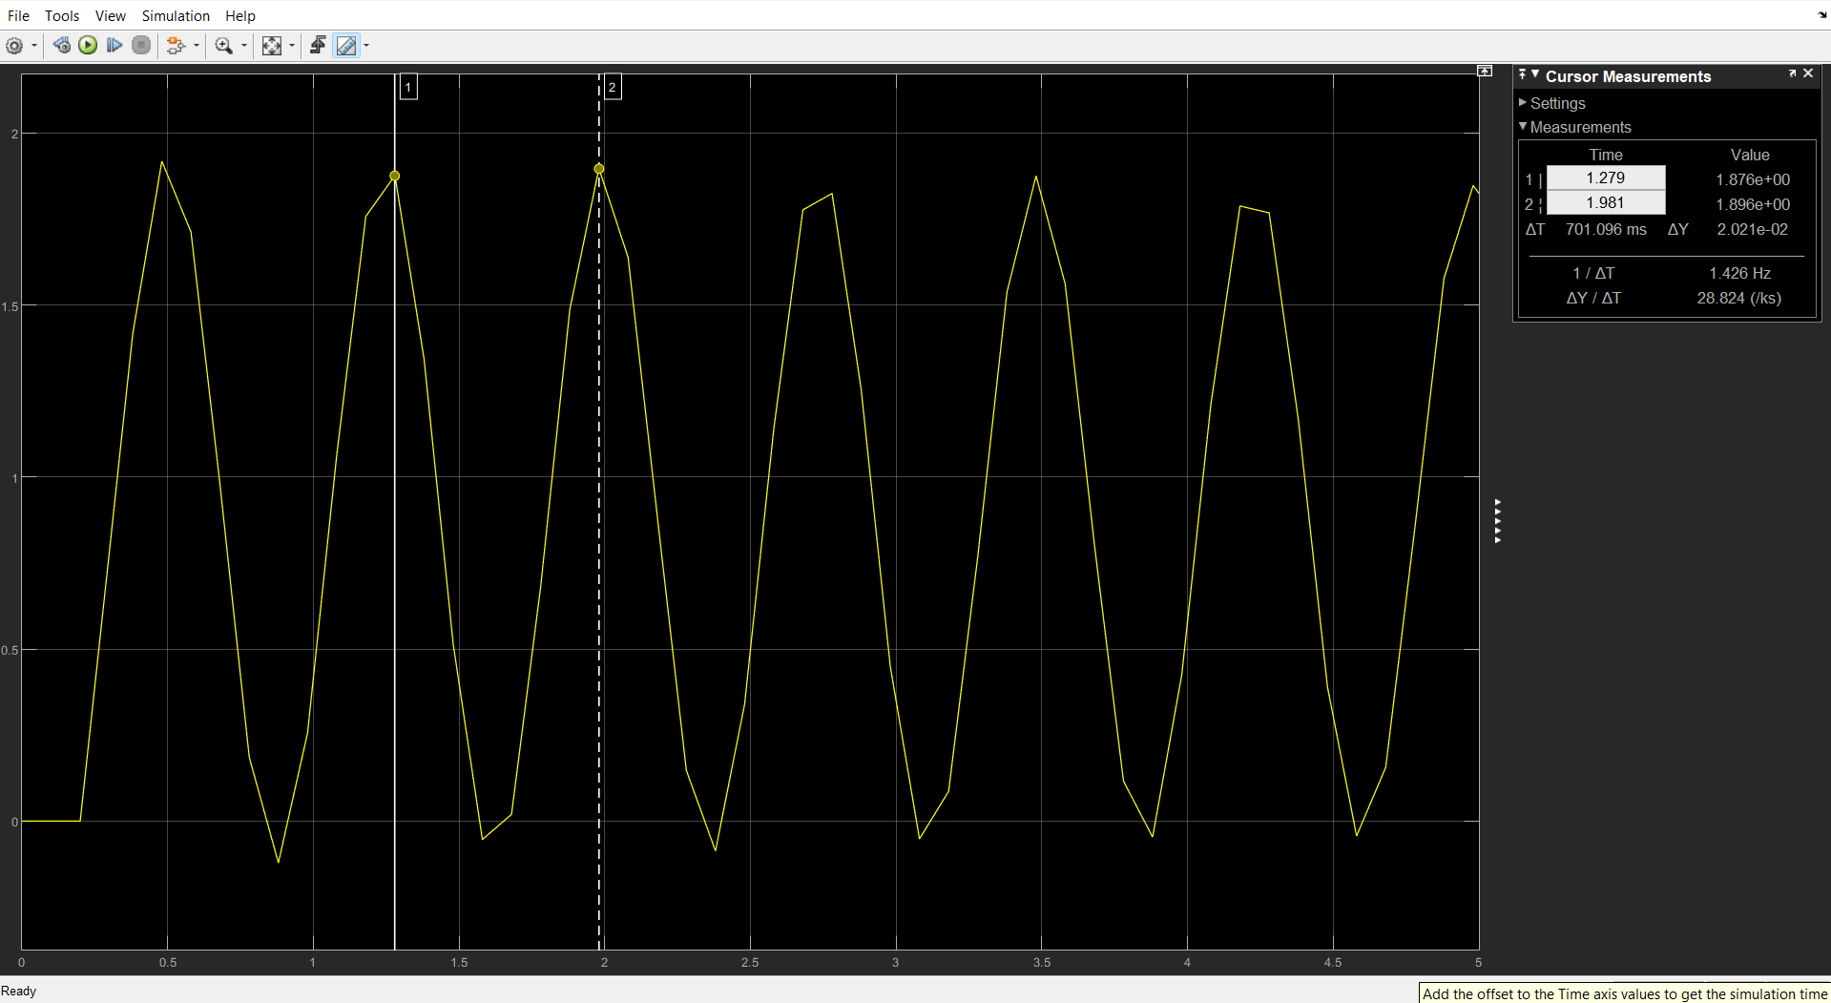

تصویر 1 - سیستم نوسانی دائم برای طراحی زیگلر-نیکولز

با استفاده از جدول زیر مقادیر را طراحی میکنیم:

جدول 1 - طراحی کنترلر با زیگلر-نیکولز

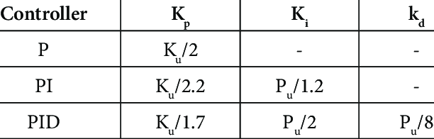

Kp = 5.4

Ti = 0.351

Td = 0.08775

سپس این مقادیر را به فرمت PID بلوک سیمولینک تبدیل میکنیم و مقادیر را در بلوک PID وارد میکنیم:

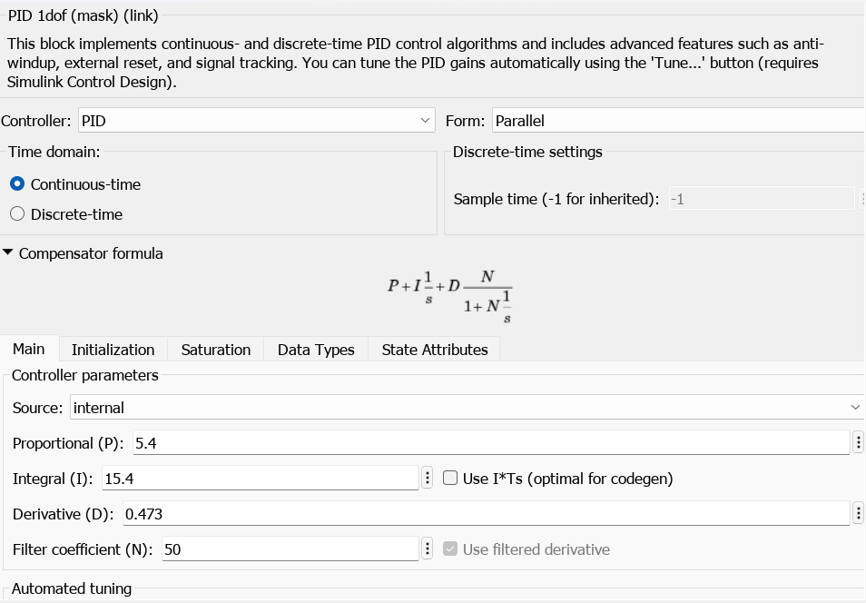

تصویر 2 - مقادیر PID در بلوک سیمولینک

در نهایت سیستم را به سه نحوه باید ران کنیم:

1. سیستم و تاخیر
2. با اغتشاش
3. با نویز

برای اغتشاش از یک بلوک پله ثابت از ثانیه 4 به بعد با مقدار 0.5 استفاده میکنیم. برای نویز از بلوک band-limitted white noise استفاده میکنیم. سمپل نویز تصادفی را 0.7 ثانیه میگذاریم. در نهایت نتایج به شکل زیر میباشد:

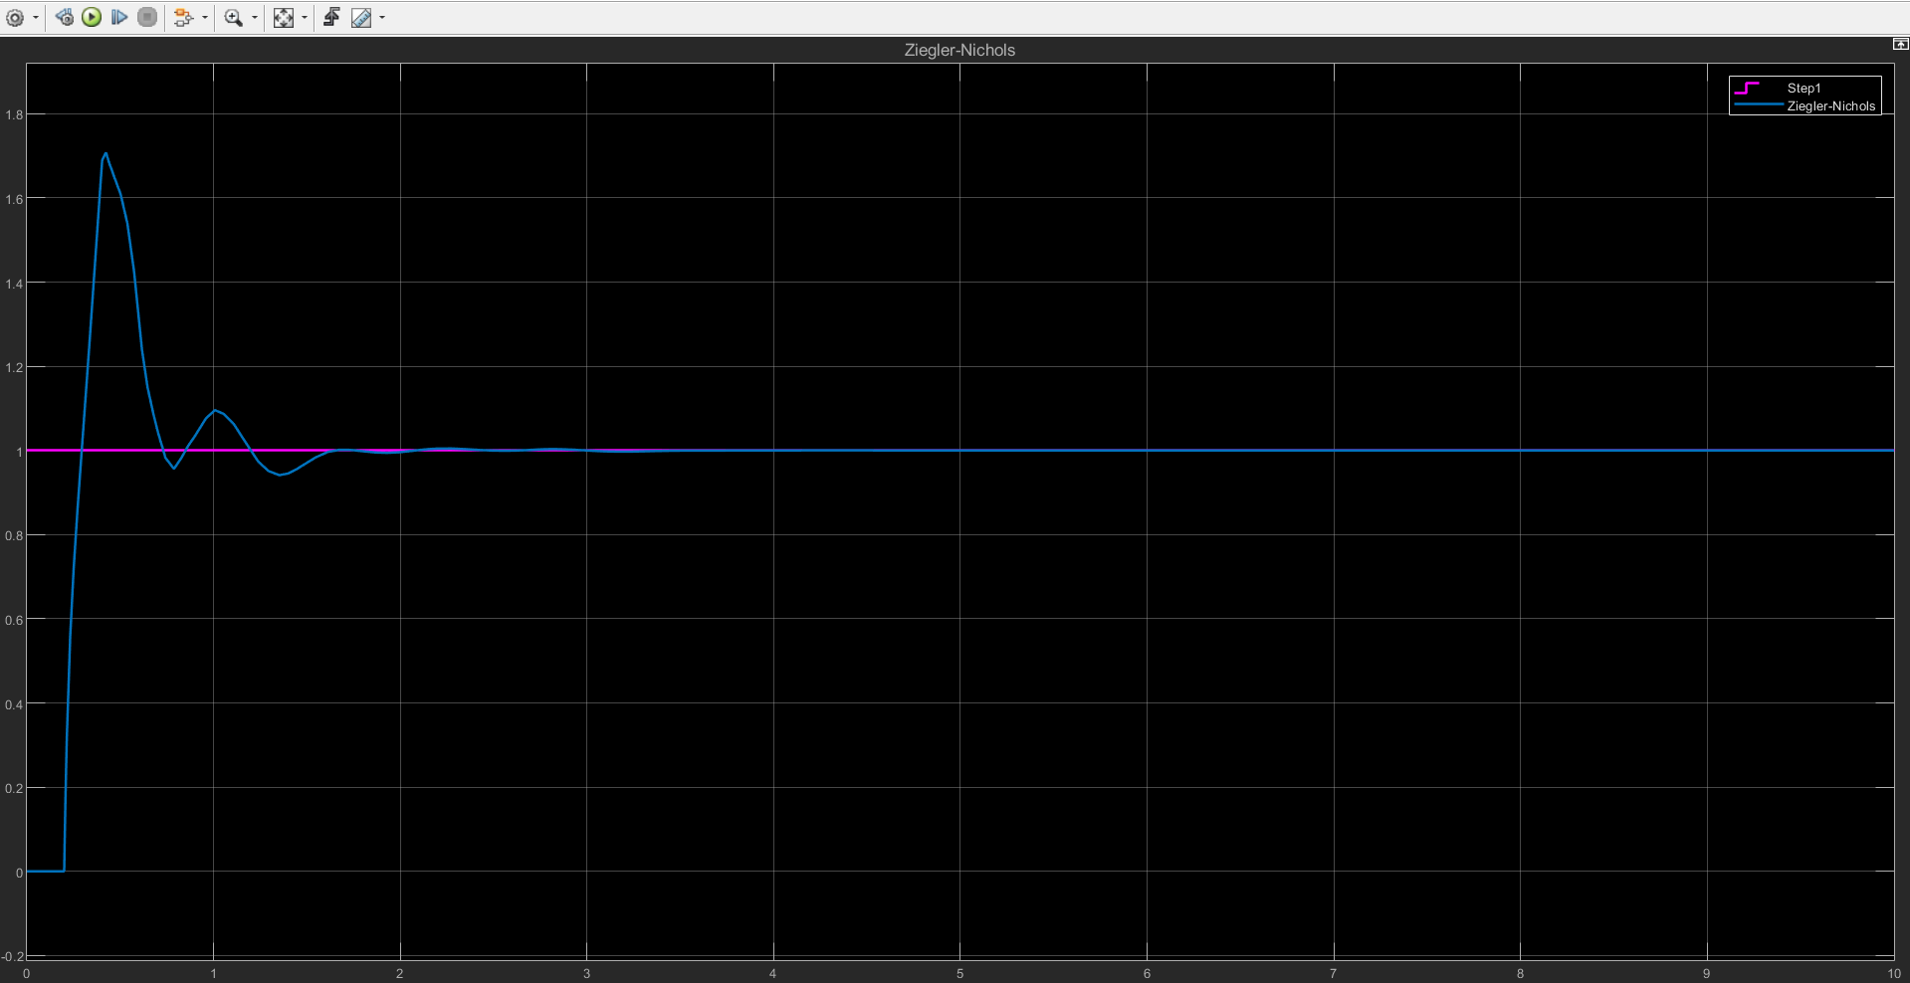

تصویر 3 - پاسخ پله سیستم با تاخیر

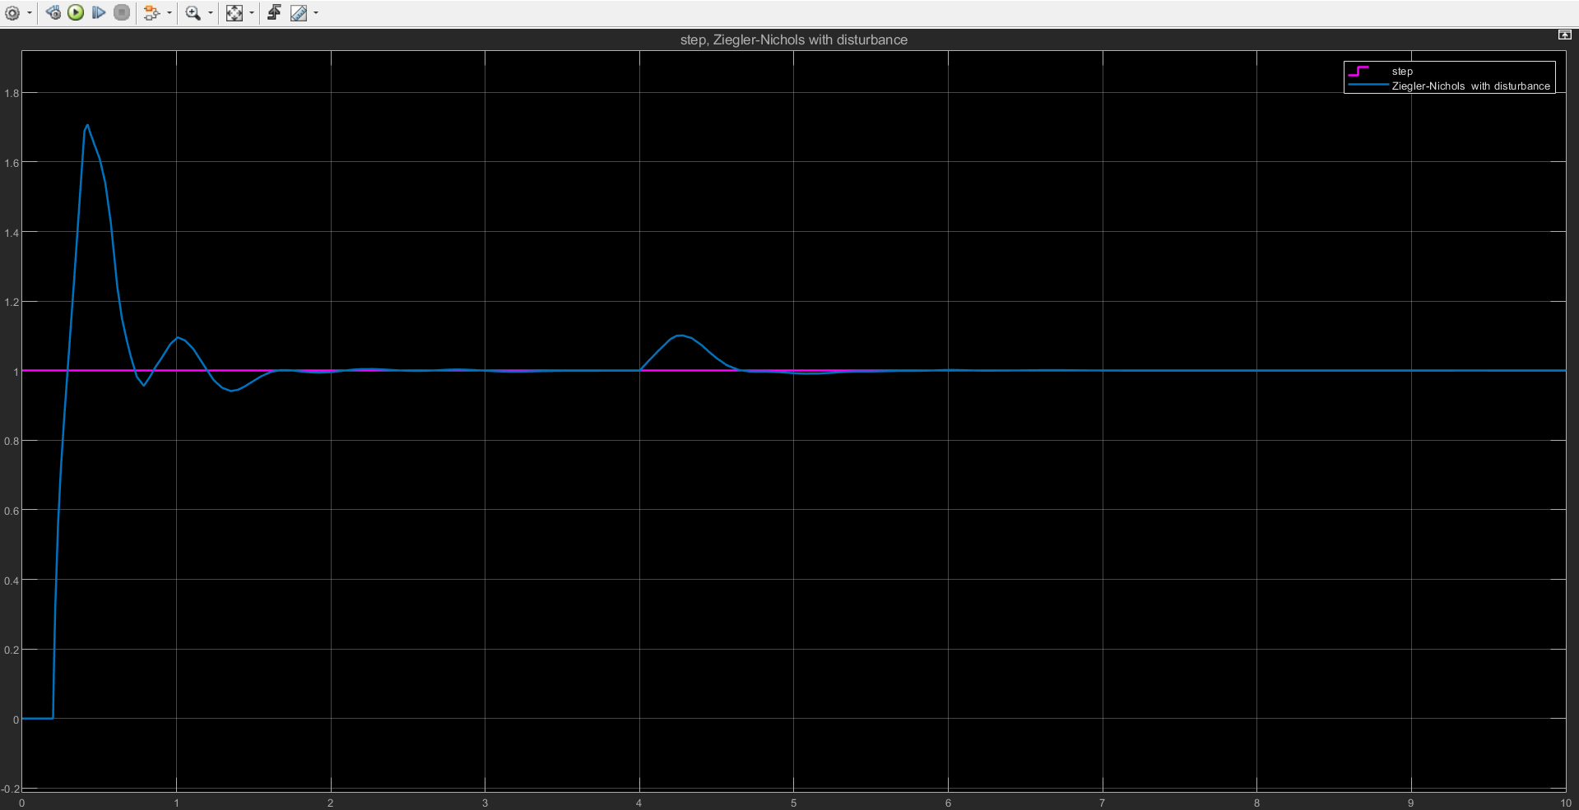

تصویر 4 - پاسخ پله سیستم با اغتشاش

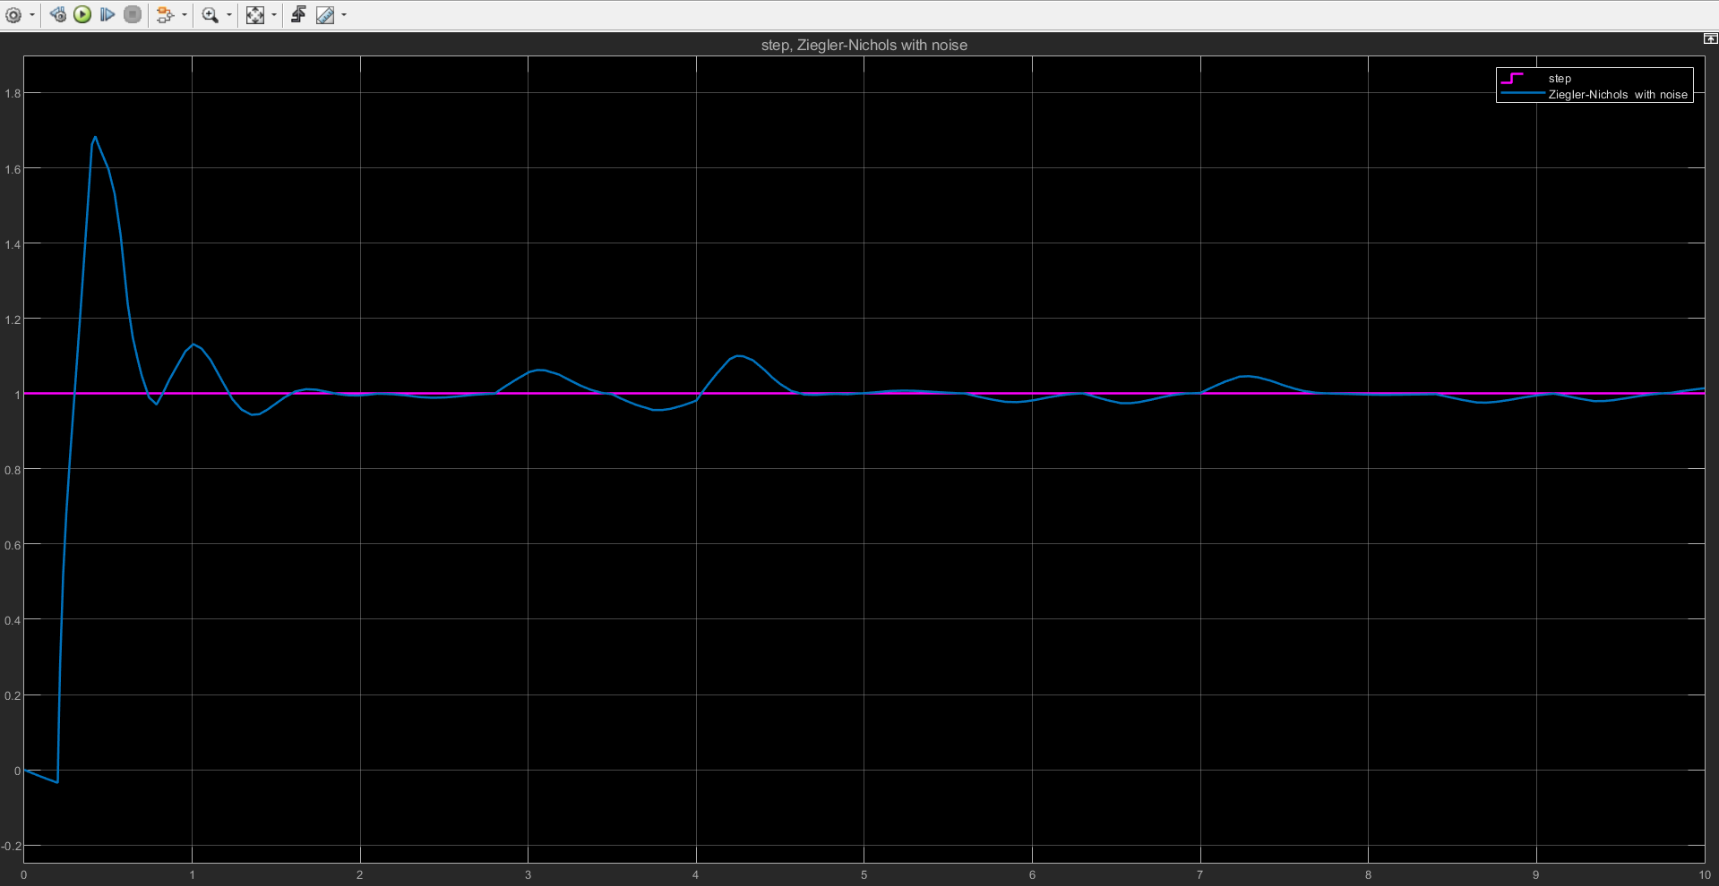

تصویر 5 - پاسخ پله سیستم با اعتشاش و نویز

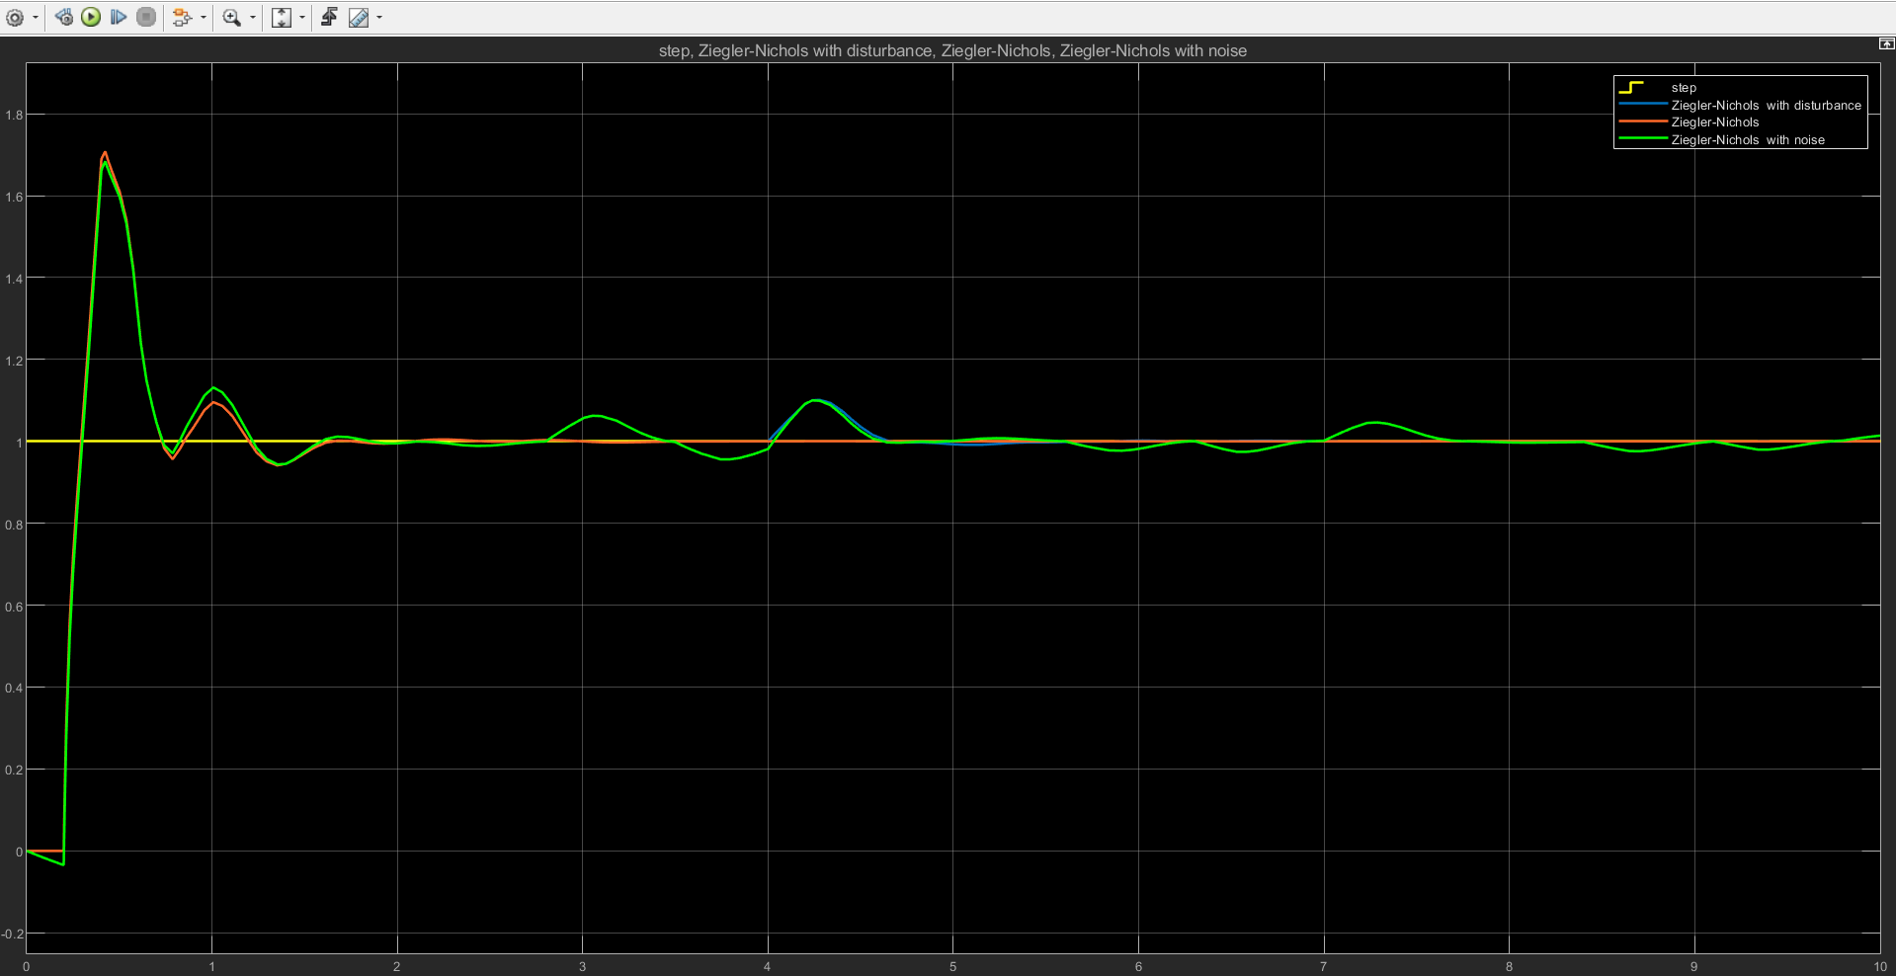

تصویر 6 – مقایسه پاسخ پله

مشاهده میشود که کنترل کننده زیگلر-نیکولز بخوبی توانسته اغتشاش را خیلی سریع حذف کند ولی نتوانسته است نویز های ورودی را فیلتر کند و در برابر نویز عملکرد ضعیفی داشته است.

## سوال 2

سپس ضرایب کنترل کننده را با استفاده از کنترل فازی طراحی کرده و هردو کنترل کننده طراحی شده را با tunning خود متلب مقایسه کنید.

برای کنترل با PIDtuner خود متلب فقط کافیست از این ابزار در سیمولینک استفاده کنیم. محیط این ابزار:

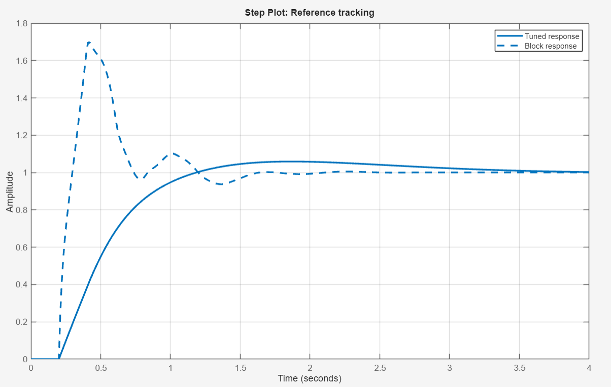

تصویر 7 - پاسخ پله کنترل شده توسط PIDtuner

پارامتر های زیر نیز برای کنترلر بدست می آیند.

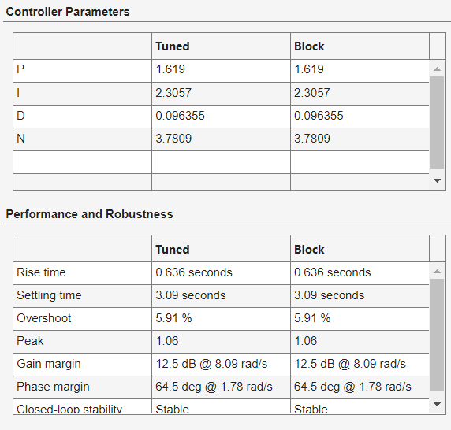

تصویر 8 - پارامتر های بدست آمده با PIDtuner

حال دوباره در هر سه حالت خروجی میگیریم.

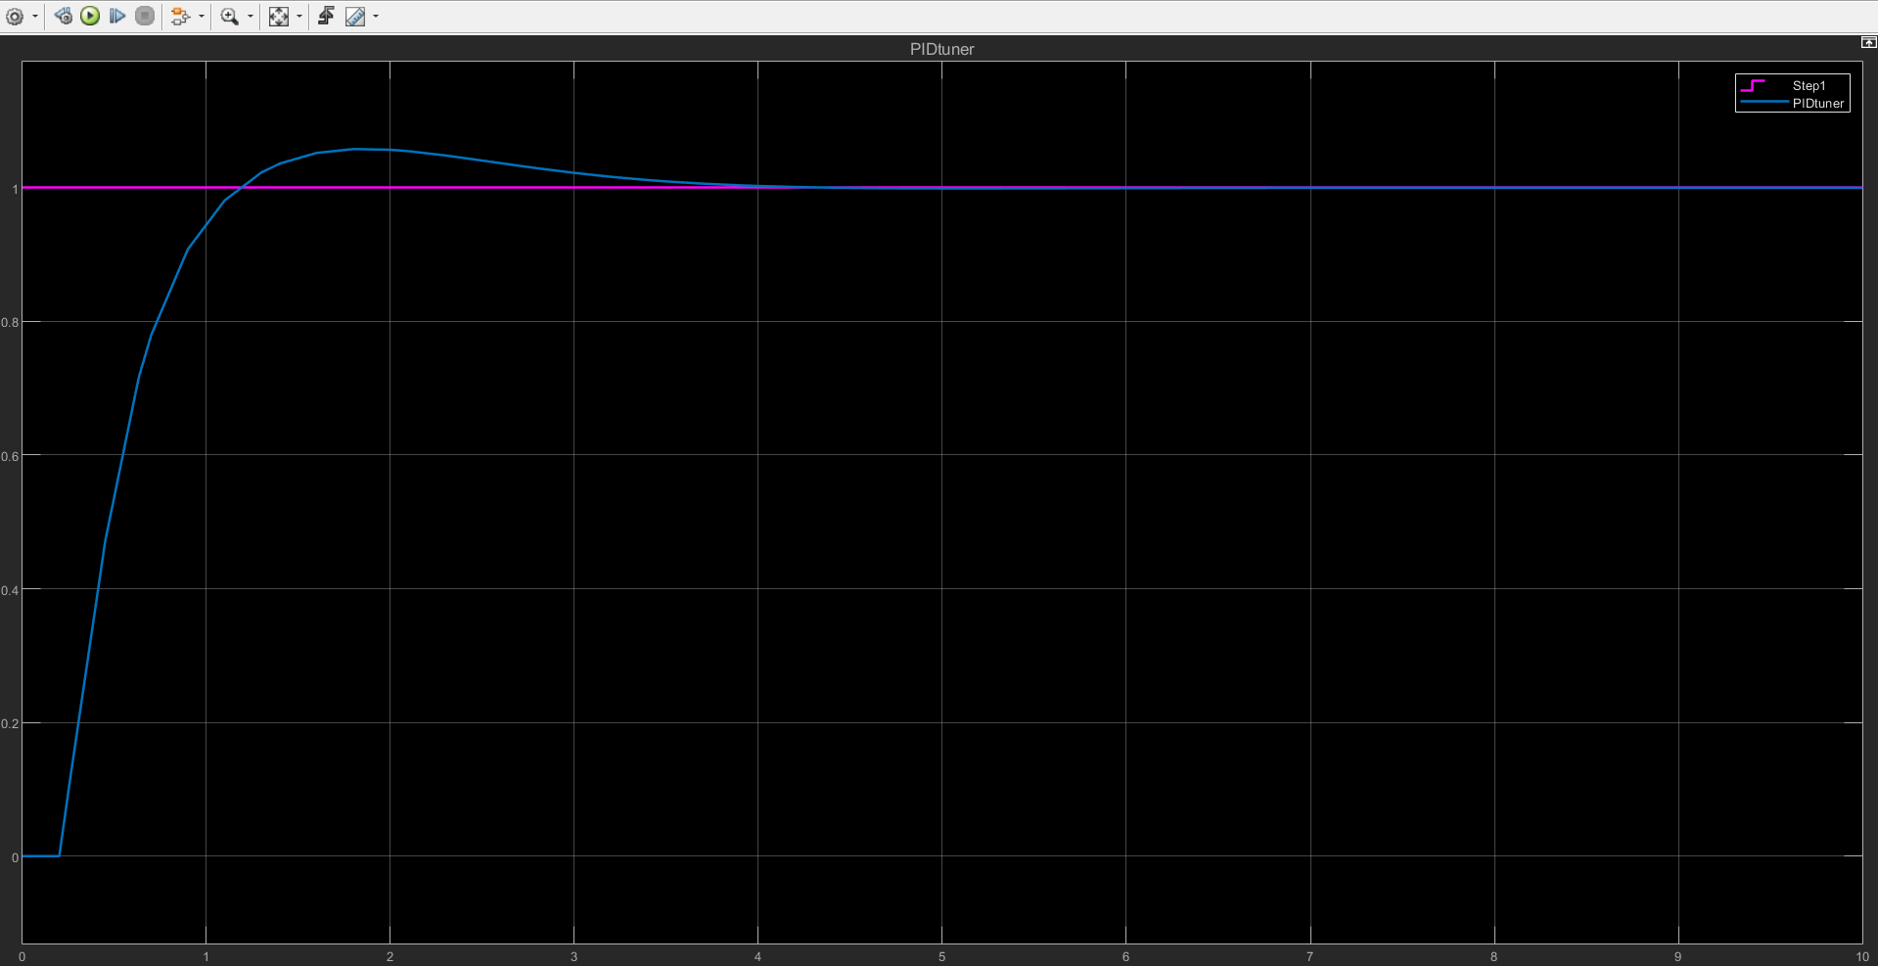

تصویر 9 - پاسخ پله سیستم با تاخیر

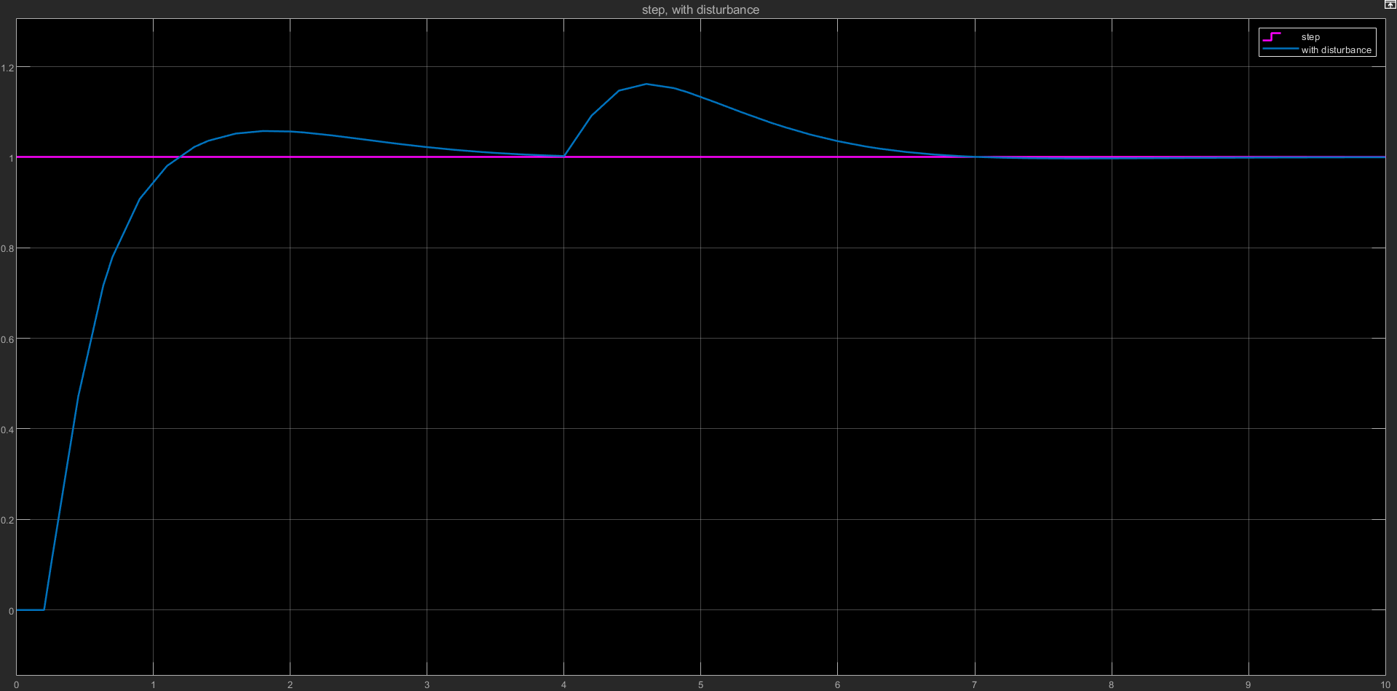

تصویر 10 - پاسخ پله سیستم با اغتشاش

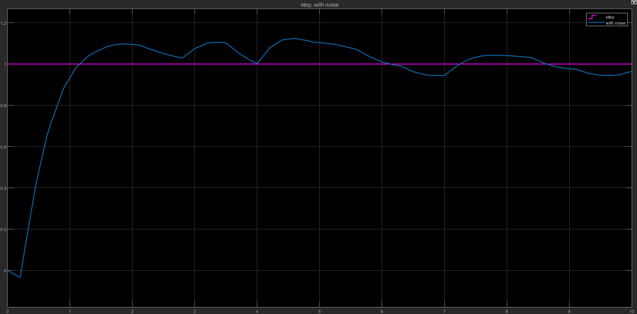

تصویر 11 - پاسخ پله با نویز

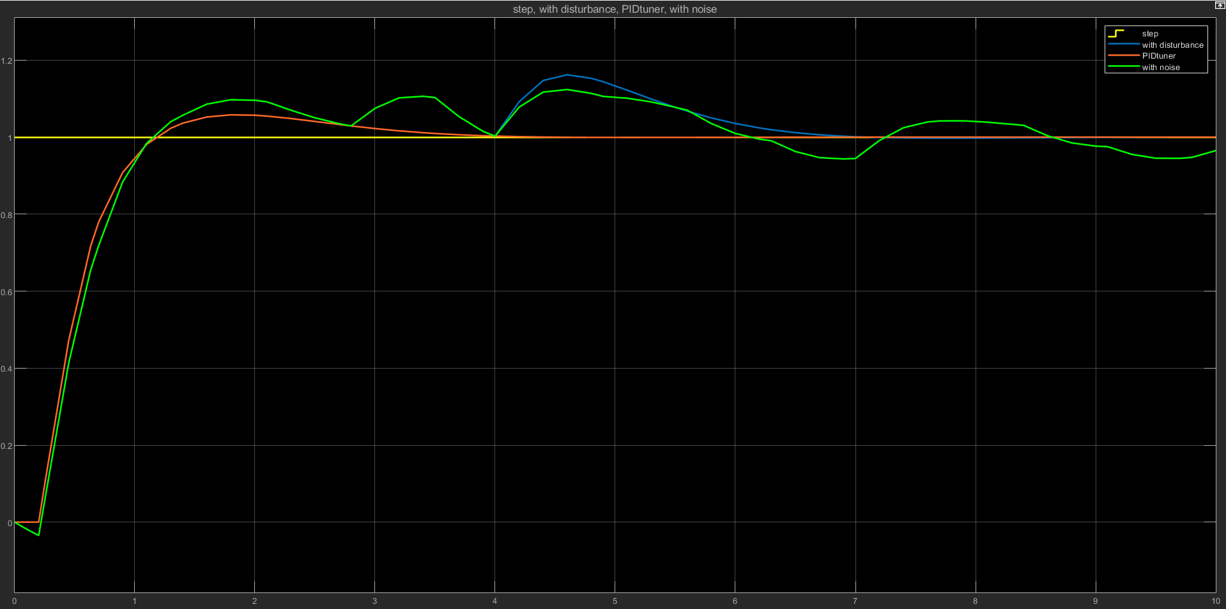

تصویر 12 - مقایسه پاسخ های پله

همانطور که مشاهده میشود باز هم پاسخ خوبی به ازای PIDtuner برای تمام بخش ها بجز سیستم با نویز بدست آورده ایم. همچنین این کنترل کننده اورشوت بسیار کمتر و بهتری از زیگلر نیکولز دارد که این اتفاق برای ما مطلوب است. زمان نشست با این کنترل کننده بیشتر شده است که چون اورشوت خیلی کمتر است برای ما مطلوب تر است.

# پرسش دوم

حرکت رو به عقب ماشین برای پارک یک مسئله غیرخطی است که در شکل زیر نمایش داده شده است:



مکان ماشین به وسیله سه متغیر ($x, y, ϕ$) تعیین میشود. جایی که $ϕ$ زاویه ماشین نسبت به محور افق می‌باشد. کنترل ماشین از طریق زاویه فرمان $θ$ صورت میگیرد. فقط حرکت رو به عقب مجاز است. ماشین در هر مرحله با یک تغییر به مکان ثابت میرود. برای سادگی فرض شده که فضای کافی بین ماشین و محل پارک وجود دارد به نجوی که لازم y را به عنوان یک متغیر حالت در نظر بگیریم. هدف از طراحی کنترل کننده این میباشد که ورودی های آن ($x, ϕ$) و خروجی آن $θ$ بوده به نحوی که حالت نهایی $x=0$ و $ϕ=90°$ میباشد. $\left(fϕ, fx\right)=[10, 90]$ مدل ریاضی ماشین:

$$x\left(k+1\right)=x\left(k\right)+\cos\left(ϕ\left(k\right)+θ\left(k\right)\right)+\sin\left(θ\left(k\right)\right)sin⁡(ϕ\left(k\right))$$

$$y\left(k+1\right)=y\left(y\right)+\cos\left(ϕ\left(k\right)+θ\left(k\right)\right)-\sin\left(θ\left(k\right)\right)sin⁡(ϕ\left(k\right))$$

$$ϕ\left(k+1\right)=ϕ\left(k\right)-\left[\frac{2sin⁡(θ(k)}{b}\right]$$

$$b=2$$

# پرسش سوم

دو سیستم غیرخطی در جدول 1 برای این سری از تمرین ها انتخاب شده اند:

|  |  |  |  |
| --- | --- | --- | --- |
| شماره | سیستم | تعداد نمونه | ورودی / خروجی |
| 1 | Ball and Beam | 1000 | یک / یک |
| 2 | Model of a steam generator at Abbot power plant in Champaign IL | 9600 | چهار / چهار |

این دو سیستم را از این [وبسایت](https://homes.esat.kuleuven.be/%7Esmc/daisy/daisydata.html) دانلود کنید و با دقت قسمت description را مطالعه نمایید. هر دو سیستم را با ANFIS شناسایی کرده و تحلیل کنید.

## سیستم 1

در توضیحات این دیتا در سایت ذکر شده است که زمان نمونه‌برداری برابر با 0.1 ثانیه است. این دیتاست شامل 1000 نمونه است. زاویه‌ی پرتو (beam angle) تنها ورودی و موقعیت توپ (ball position) تنها خروجی این سیستم میباشد. در ادامه به شناسایی سیستم با ANFIS میپردازیم. ابتدا داده‌ها از فایل اکسل بارگذاری می‌شوند:

data = readtable('BallBeamData.xlsx');

input_data = data.Input;

output_data = data.Output;

سپس داده‌ها به دو بخش آموزشی و آزمایشی تقسیم می‌شوند:

random_indices = randperm(num_samples);

train_ratio = 0.8;

num_train = round(train_ratio * num_samples);

train_indices = random_indices(1:num_train);

test_indices = random_indices(num_train+1:end);

در اینجا 80 درصد از داده‌ها برای آموزش و 20 درصد باقی‌مانده برای آزمایش در نظر گرفته می‌شود.

در مرحله بعد یک سیستم فازی با استفاده از تابع genfis2 ایجاد می‌شود که در آن ورودی‌ها و خروجی‌های آموزشی برای تولید مدل فازی استفاده می‌شوند:

fis = genfis2(input_train, output_train, 0.2);

genfis2 با استفاده از الگوریتم‌های خوشه‌بندی، توابع عضویت Gaussian برای هر ورودی تولید می‌کند و سپس سیستم فازی Sugeno را بر اساس این توابع عضویت و داده‌ها آموزش می‌دهد. این تابع برای تنظیم خودکار پارامترهای مدل فازی استفاده می‌شود و نیازی به تنظیم دستی ندارد.

spread: پارامتر تنظیمی که کنترل می‌کند که چقدر باید توابع عضویت (membership functions) گسترش یابند. این پارامتر تأثیر زیادی بر دقت مدل دارد. در این کد از مقدار 0.2 استفاده شده است.

MaxEpoch = 200;

ErrorGoal = 0;

InitialStepSize = 0.01;

StepSizeDecreaseRate = 0.9;

StepSizeIncreaseRate = 1.1;

TrainOptions = [MaxEpoch, ErrorGoal, InitialStepSize, StepSizeDecreaseRate, StepSizeIncreaseRate];

DisplayInfo = true;

DisplayError = true;

DisplayStepSize = true;

DisplayFinalResult = true;

DisplayOptions = [DisplayInfo, DisplayError, DisplayStepSize, DisplayFinalResult];

OptimizationMethod = 1;

[fis, trainError] = anfis(training_data, fis, TrainOptions, DisplayOptions, [], OptimizationMethod);

* تعداد دوره‌های آموزش (MaxEpoch = 200): مدل حداکثر 200 بار آموزش داده میشه.
* هدف خطا (ErrorGoal = 0): مدل تلاش می‌کنه تا خطا رو به صفر برسونه.
* اندازه گام اولیه (InitialStepSize = 0.01): مقدار اولیه تغییرات پارامترها در طول آموزش.
* نرخ تغییر اندازه گام: وقتی مدل بهینه میشه، اندازه گام کم میشه (StepSizeDecreaseRate = 0.9) و وقتی نیاز به تغییرات بیشتر داریم، اندازه گام زیاد میشه (StepSizeIncreaseRate = 1.1).
* نمایش اطلاعات: در طول آموزش اطلاعاتی مثل خطاها و اندازه گام نشون داده بشه.
* تنظیمات روش بهینه‌سازی: روش LSE (Least Squares Estimation) برای بهینه‌سازی استفاده خواهد شد. این روش به طور خودکار وزن‌ها و پارامترهای مدل فازی را تنظیم می‌کند.

در نهایت با استفاده از anfis، مدل آموزش میبیند.

RMSE (Root Mean Squared Error) معیاری است برای سنجش دقت پیش‌بینی مدل. این مقدار جذر میانگین مربعات اختلاف‌ها (خطاها) بین مقادیر واقعی و پیش‌بینی شده است. از این معیار برای بررسی مدل استفاده میکنیم.

* کمتر از 0.5: مدل بسیار دقیق است و پیش‌بینی‌ها تقریباً درست هستند.
* بین 0.5 تا 1: مدل دقت متوسطی دارد. پیش‌بینی‌ها به اندازه کافی دقیق نیستند ولی قابل قبولند.
* بیشتر از 1: مدل دقت کمی دارد و پیش‌بینی‌ها با خطای قابل توجهی همراه هستند.

در کل، هر مقدار کمتر RMSE نشان‌دهنده مدل دقیق‌تر است و هر چه بیشتر باشد، مدل دقت کمتری دارد. RMSE خطاها رو در همان واحد داده‌ها نشون میده، بنابراین راحت‌تر میشه تفاوت‌ها رو درک کرد.

function PlotResults(targets, outputs, Name)

errors = targets - outputs;

RMSE = sqrt(mean(errors(:).^2));

error_mean = mean(errors(:));

error_std = std(errors(:));

figure;

plot(targets, 'k');

hold on;

plot(outputs, 'r--');

legend('Target', 'Output');

title([Name ': Target vs Output']);

figure;

plot(errors);

legend('Error');

title([Name ': Errors']);

xlabel('Sample Index');

ylabel('Error');

figure;

histfit(errors);

title([Name ': Error Distribution']);

xlabel('Error');

ylabel('Frequency');

legend('Error Histogram', 'Fitted Curve');

end

این تابع PlotResults برای نمایش نتایج پیش‌بینی مدل و بررسی خطاها استفاده میشه. به طور خلاصه:

* محاسبه خطاها: تفاوت بین مقادیر واقعی (targets) و پیش‌بینی شده (outputs) محاسبه میشه.
* نمودار 1: مقادیر واقعی و پیش‌بینی شده رو در یک نمودار مقایسه می‌کنه.
* نمودار 2: خطاها رو برای هر نمونه به صورت جداگانه نمایش میده.
* نمودار 3: توزیع خطاها رو با استفاده از هیستوگرام و منحنی مناسب نمایش میده.

در این بخش نتایج بدست آمده را مشاهده میکنیم:

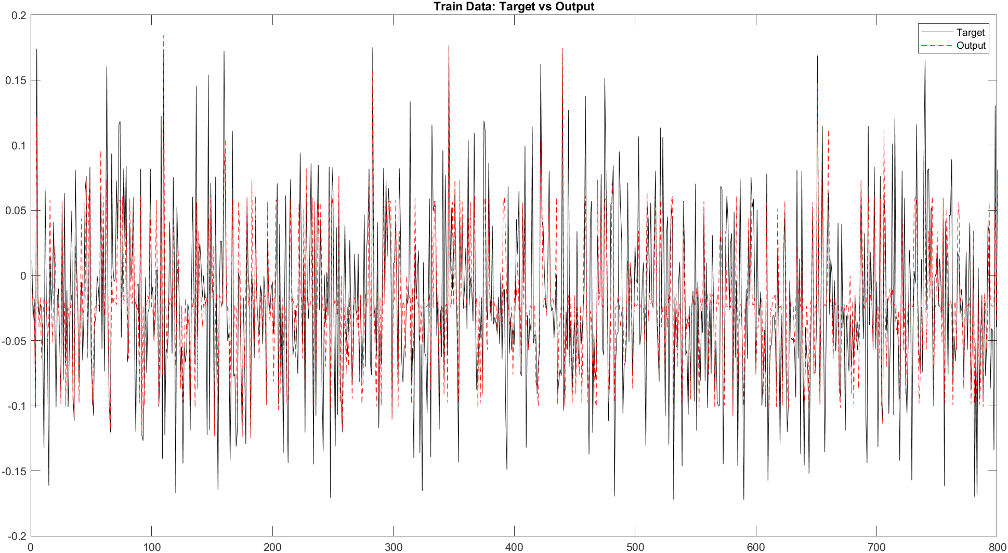

تصویر 13 - مقایسه خروجی واقعی و پیشبینی شده در آموزش

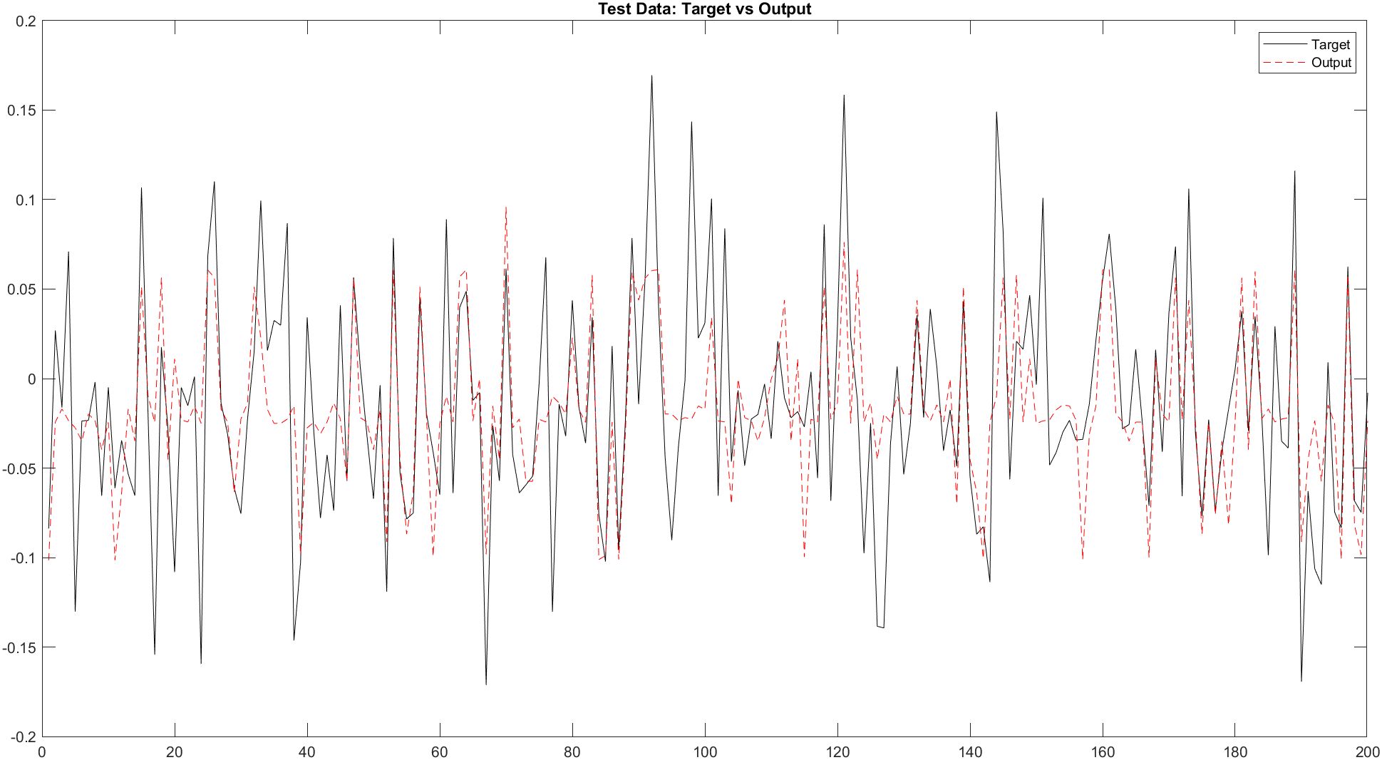

تصویر 14 - مقایسه خروجی واقعی و پیشبینی شده در تست

مشاهده میشود که خروجی بصورت نسبی در حال تعیقب هدف است اما خیلی منطبق نیست که البته مقادیر بسیار کوچک هستند و قابل قبول است.

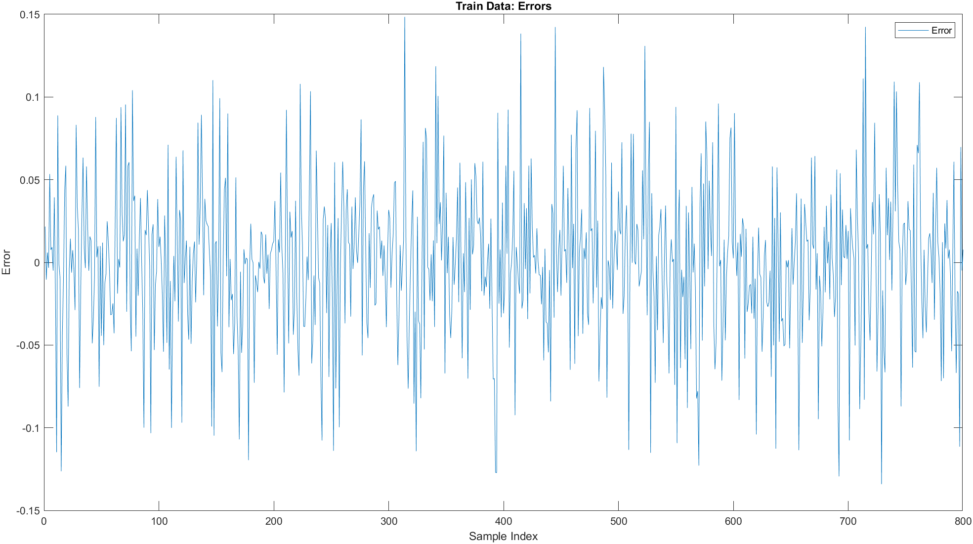

تصویر 15 - خطای آموزش

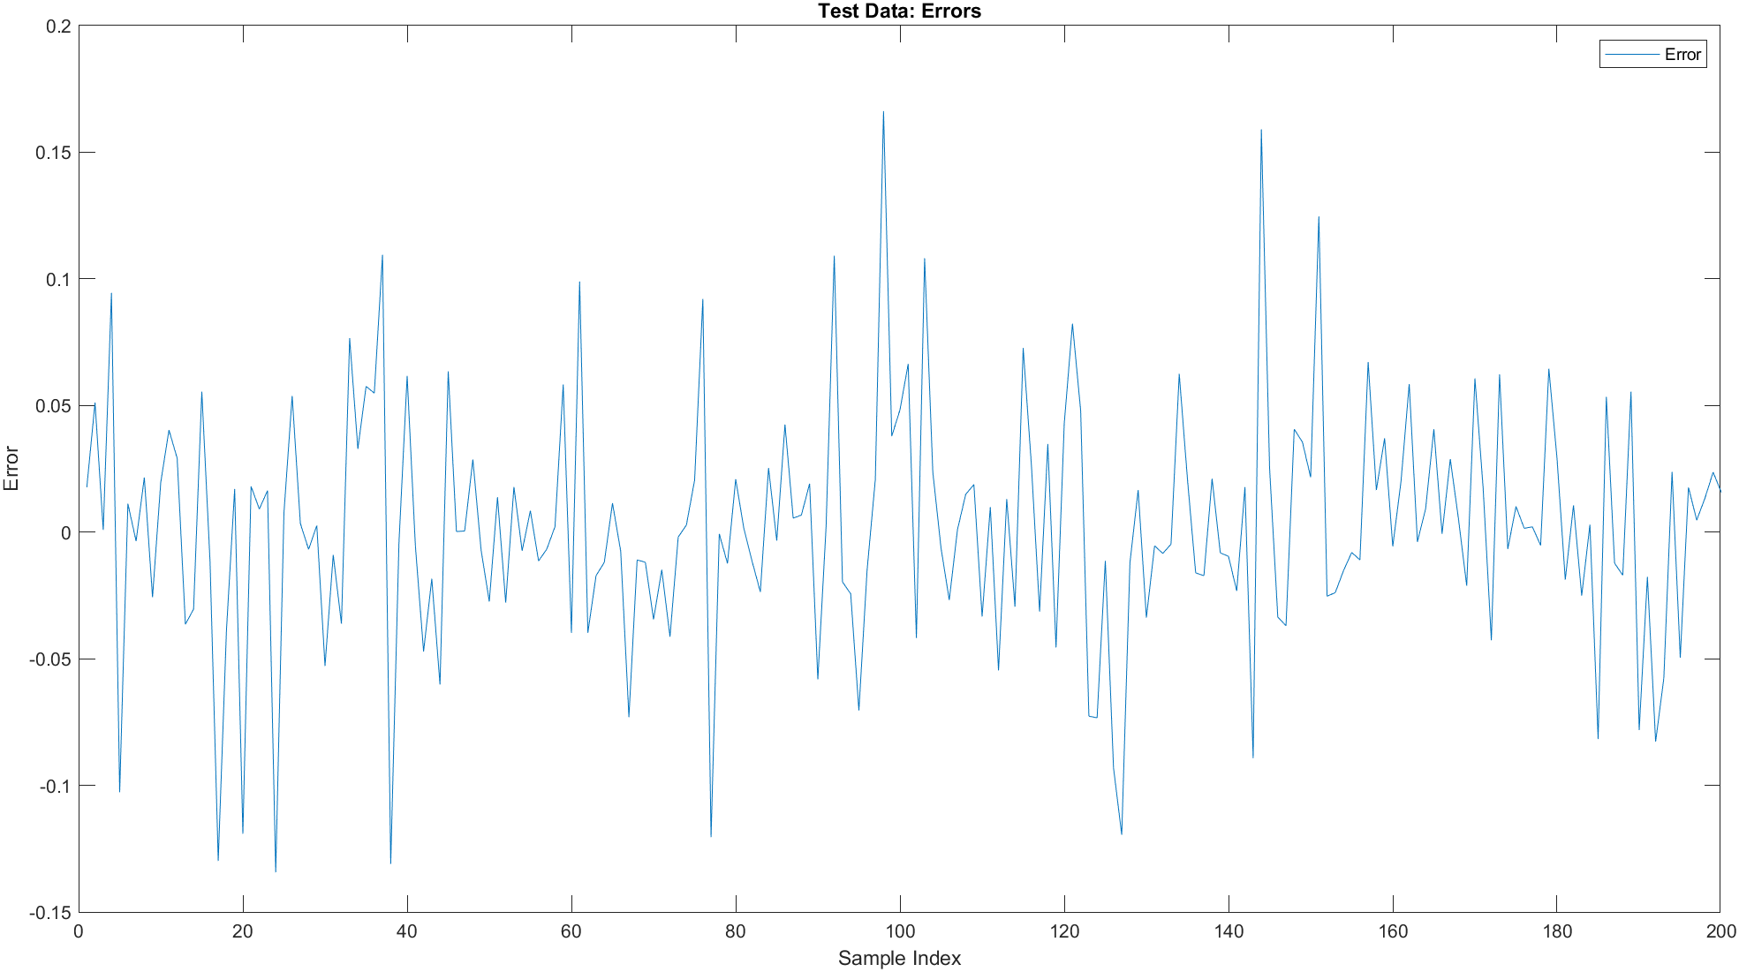

تصویر 16 - خطای تست

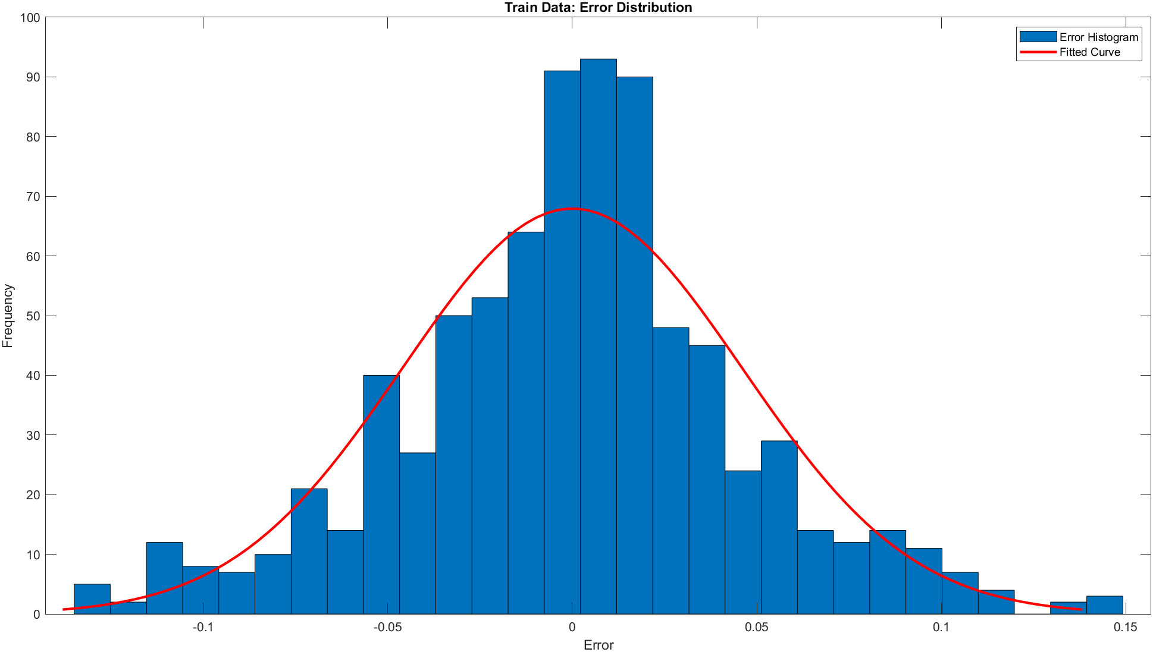

تصویر 17 - توزیع خطای آموزش

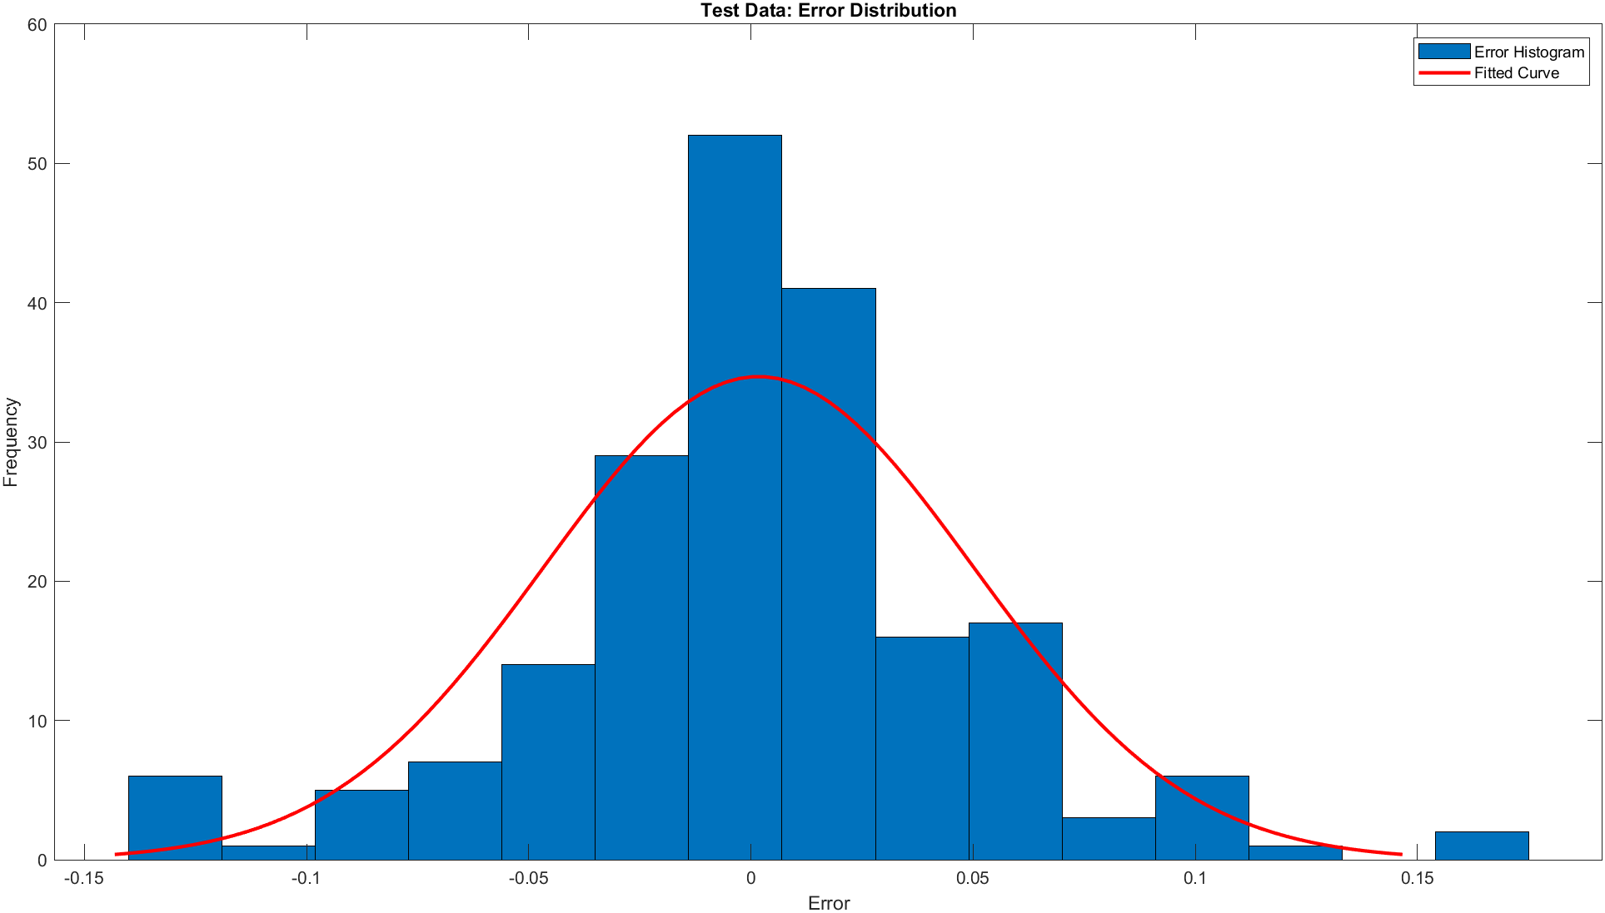

تصویر 18 - توزیع خطای تست

مشاهده میشود که چون داده های بسیار کوچک و نزدیک به صفر هستند در همان بازه کوچک و نزدیک به صفر نیز بیشترین خطا را داریم.

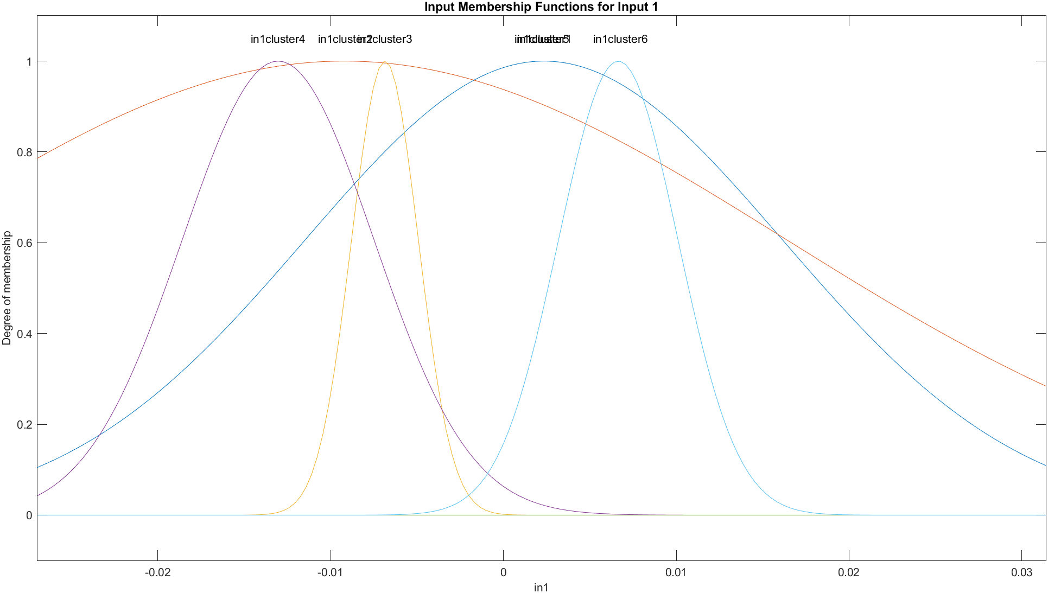

تصویر 19 - توابع تعلق ورودی

5 تابع تعلق گوسی تعریف و تنظیم شده اند.

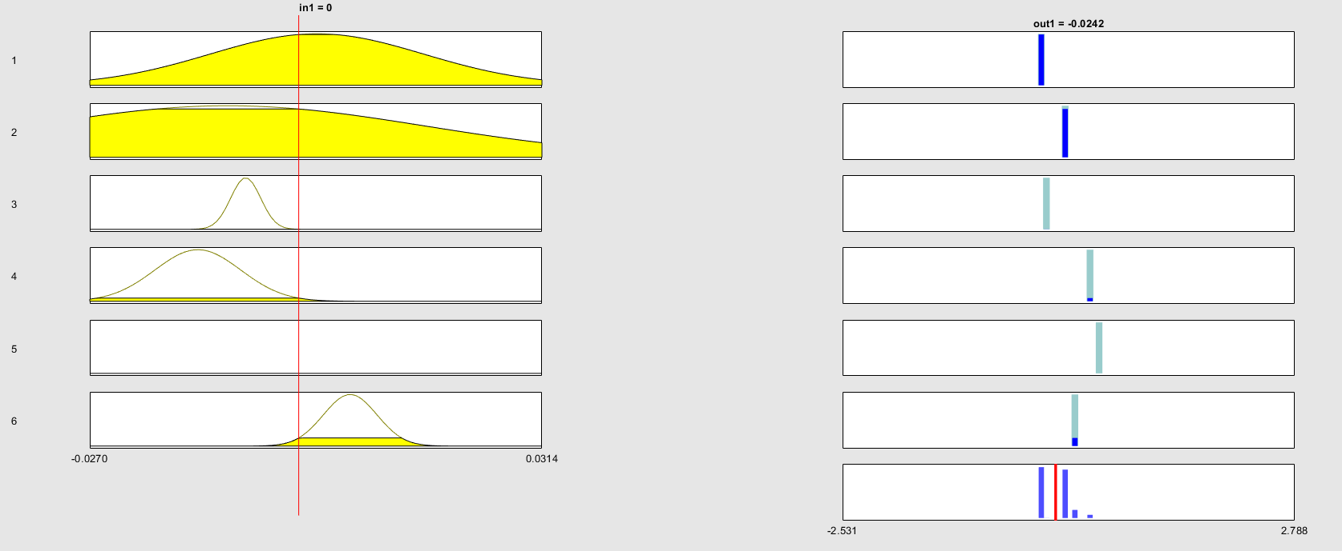

تصویر 20 - قوانین فازی مدل ANFIS

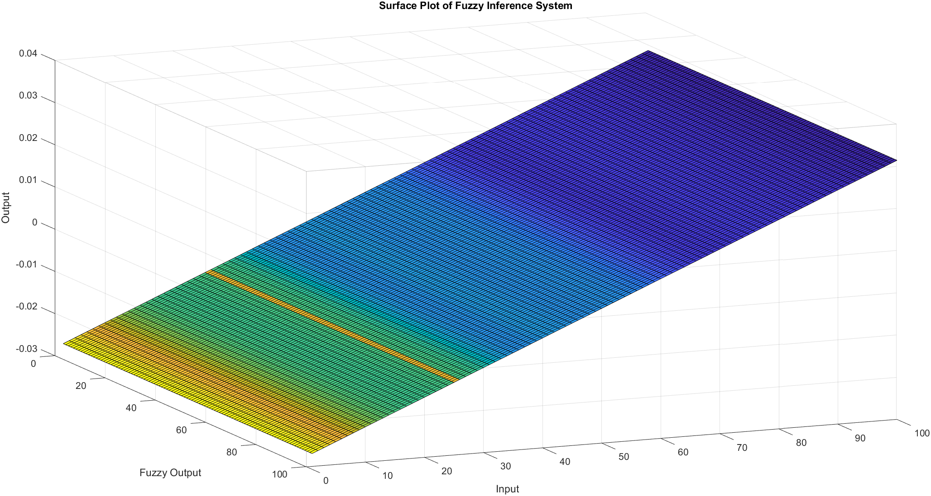

تصویر 21 - نمودار سطحی خروجی مدل فازی

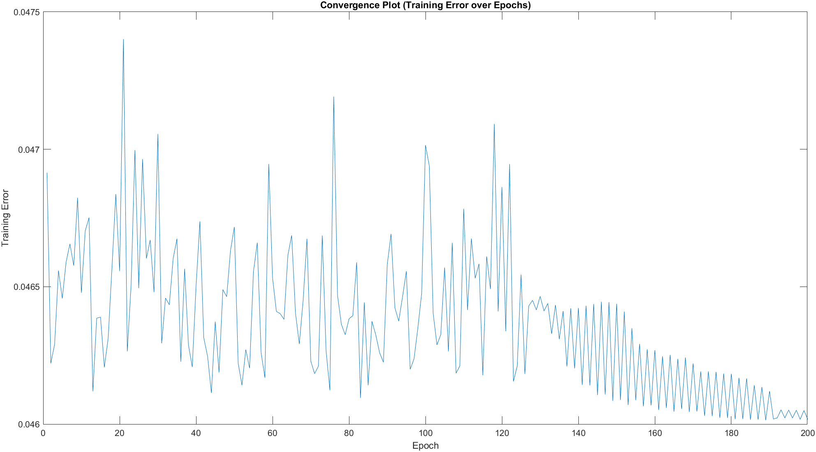

تصویر 22 - حطا به ازای افزایش epoch

مشاهده میشود که به ازای افزایش تعداد آموزش مدل دائما در حال بهتر شدن است.

و در نهایت مقدار RMSE در آموزش و تست:

Train RMSE: 0.046014

Test RMSE: 0.048205

این مقادیر و خروجی ها به ما نشان میدهد که مدل ما خیلی خوب عمل میکند و توانسته است این سیستم غیرخطی را فقط با 5 تابع تعلق به خوبی پیشبینی کند البته که 1000 نمونه دیتا داشتیم که کمک بزرگی برای این اتفاق بود.

## سیستم 2

این مجموعه داده از مدل یک ژنراتور بخار در نیروگاه Abbott در Champaign، ایالت ایلینوی تهیه شده است. مدل مذکور در مقاله Pellegrineti شرح داده شده است. هر 3 ثانیه این سیستم نمونه‌برداری شده است و در مجموع 9600 نمونه جمع آوری شده است.

ورودی‌ها:

* u1: سوخت (با مقیاس 0 تا 1)
* u2: هوا (با مقیاس 0 تا 1)
* u3: سطح مرجع (بر حسب اینچ)
* u4: اغتشاش، تعریف‌شده بر اساس سطح بار

خروجی‌ها:

* y1: فشار درام (بر حسب PSI)
* y2: اکسیژن اضافی در گازهای خروجی (درصد)
* y3: سطح آب در درام
* y4: جریان بخار (کیلوگرم بر ثانیه)

نحوه کدنویسی و آموزش این سیستم را نیز مانند سیستم قبلی انجام میدهیم با این تفاوت که بخاطر بیشتر شدن ابعاد ورودی و تعداد نمونه ها از 150 ایپاک و spread = 0.5 استفاده میکنیم تا مدل سریع تر آموزش ببیند. همچنین داده ها را ابتدا نرمالایز میکنیم. در ادامه نتایج مشاهده میشود:

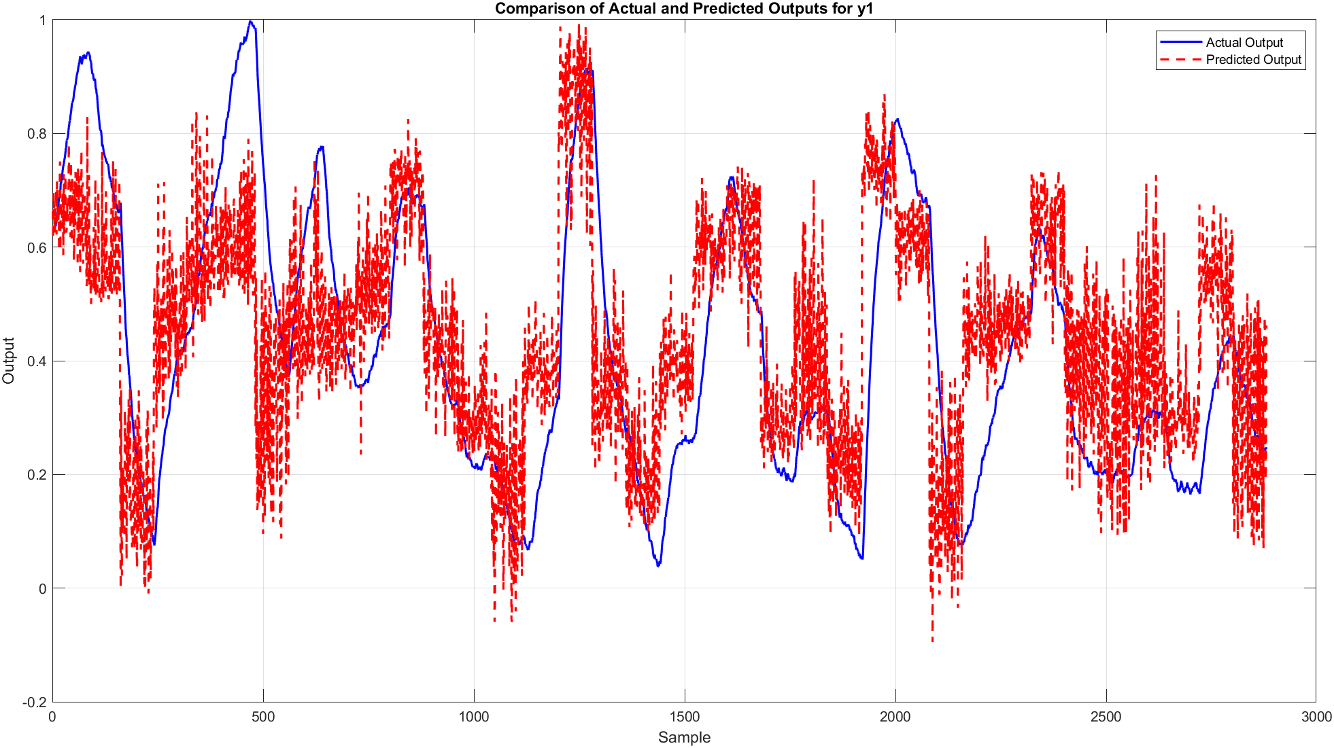

تصویر 23 - فشار درام واقعی و پیشبینی شده در تست

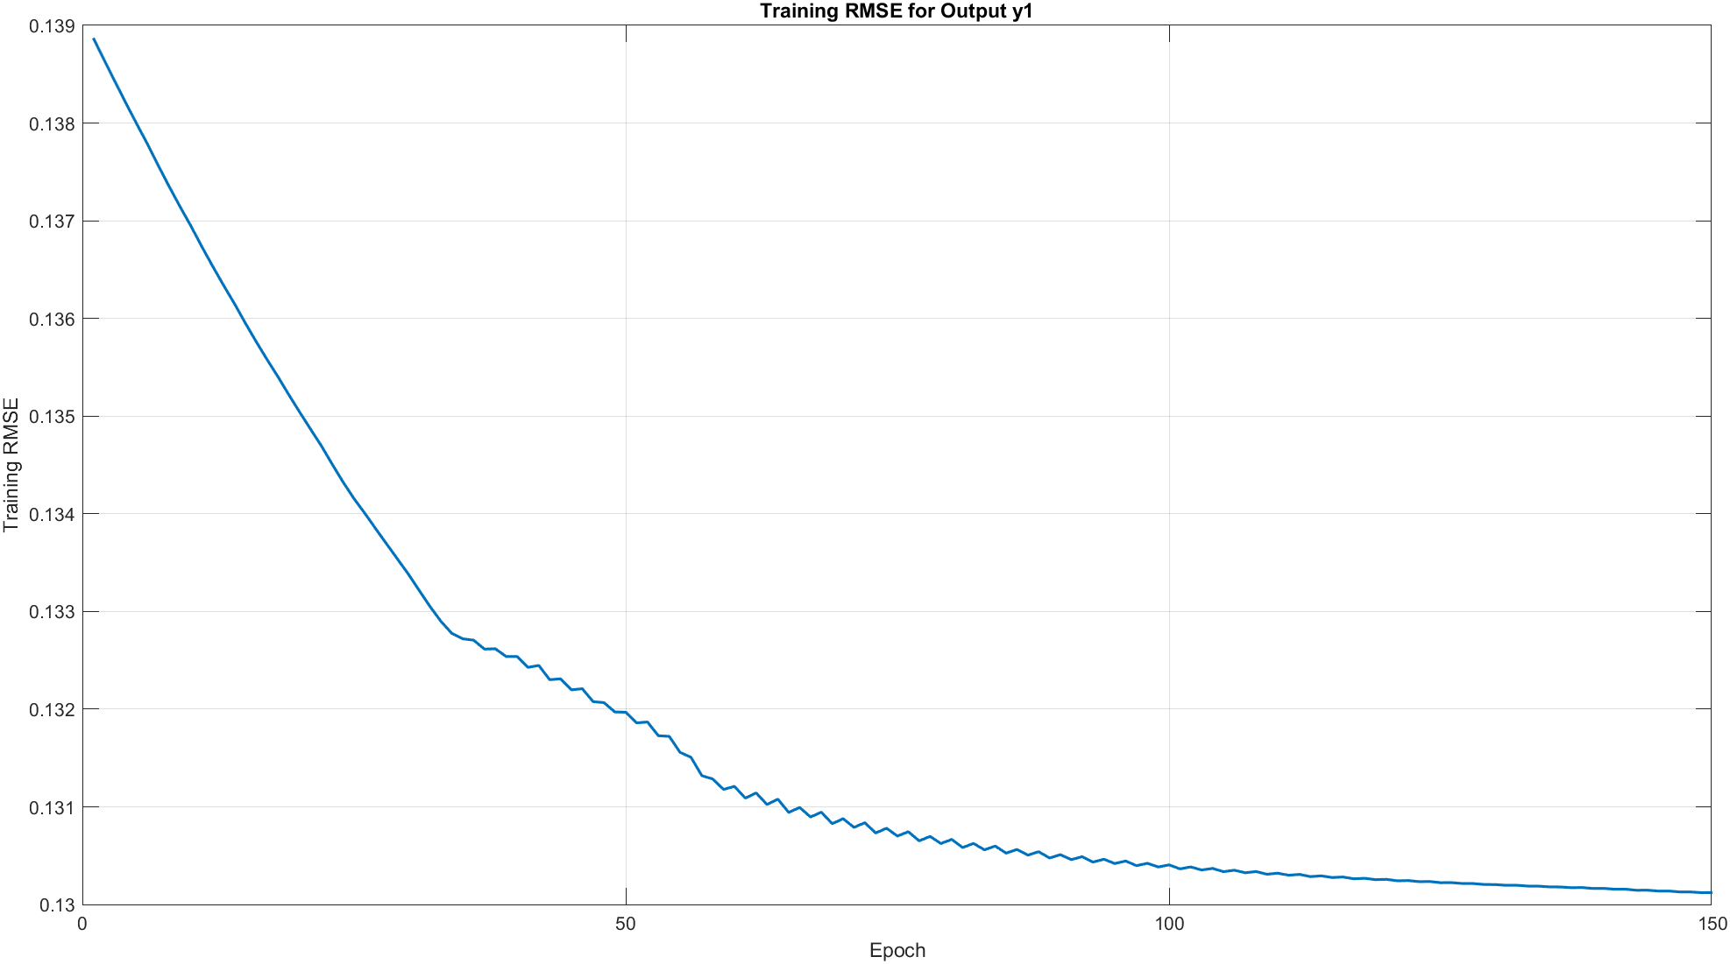

تصویر 24 - RMSE فشار درام به ازای تعداد ایپاک

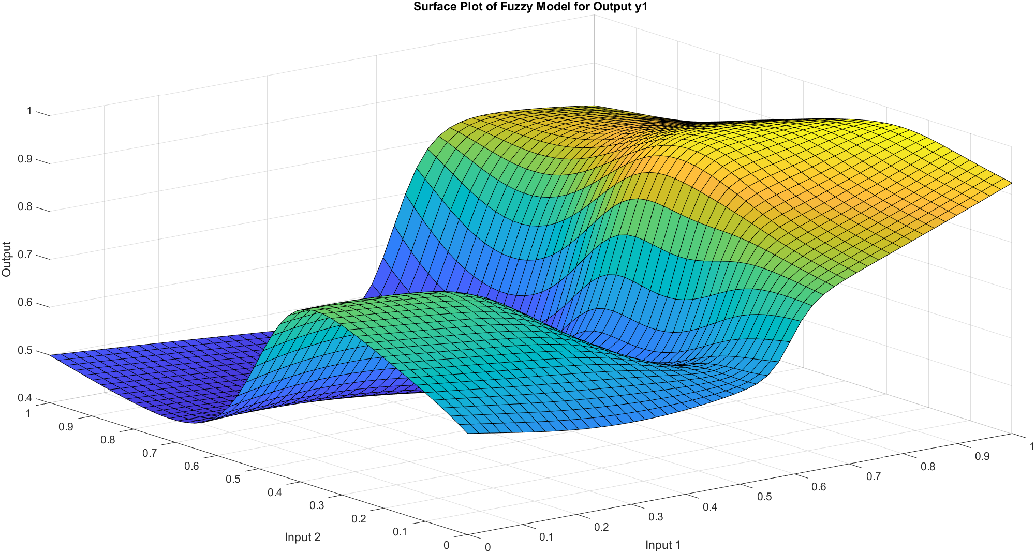

تصویر 25 - فازی سرفیس فشار درام

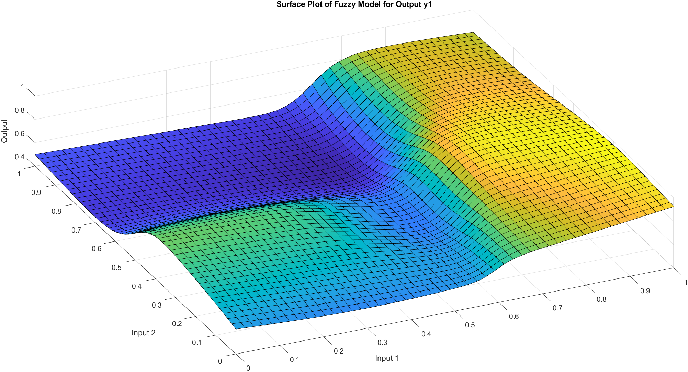

تصویر 26 - فازی سرفیس فشار درام

Output y1 Test RMSE: 0.19339

مشاهده میشود که نسبت به سیستم قبلی خطای بیشتری داریم اما باز هم این مقدار نشان میدهد که مدل آموزش دیده کاملا برای خروجی فشار درام قابل قبول است و خوب عمل میکند.

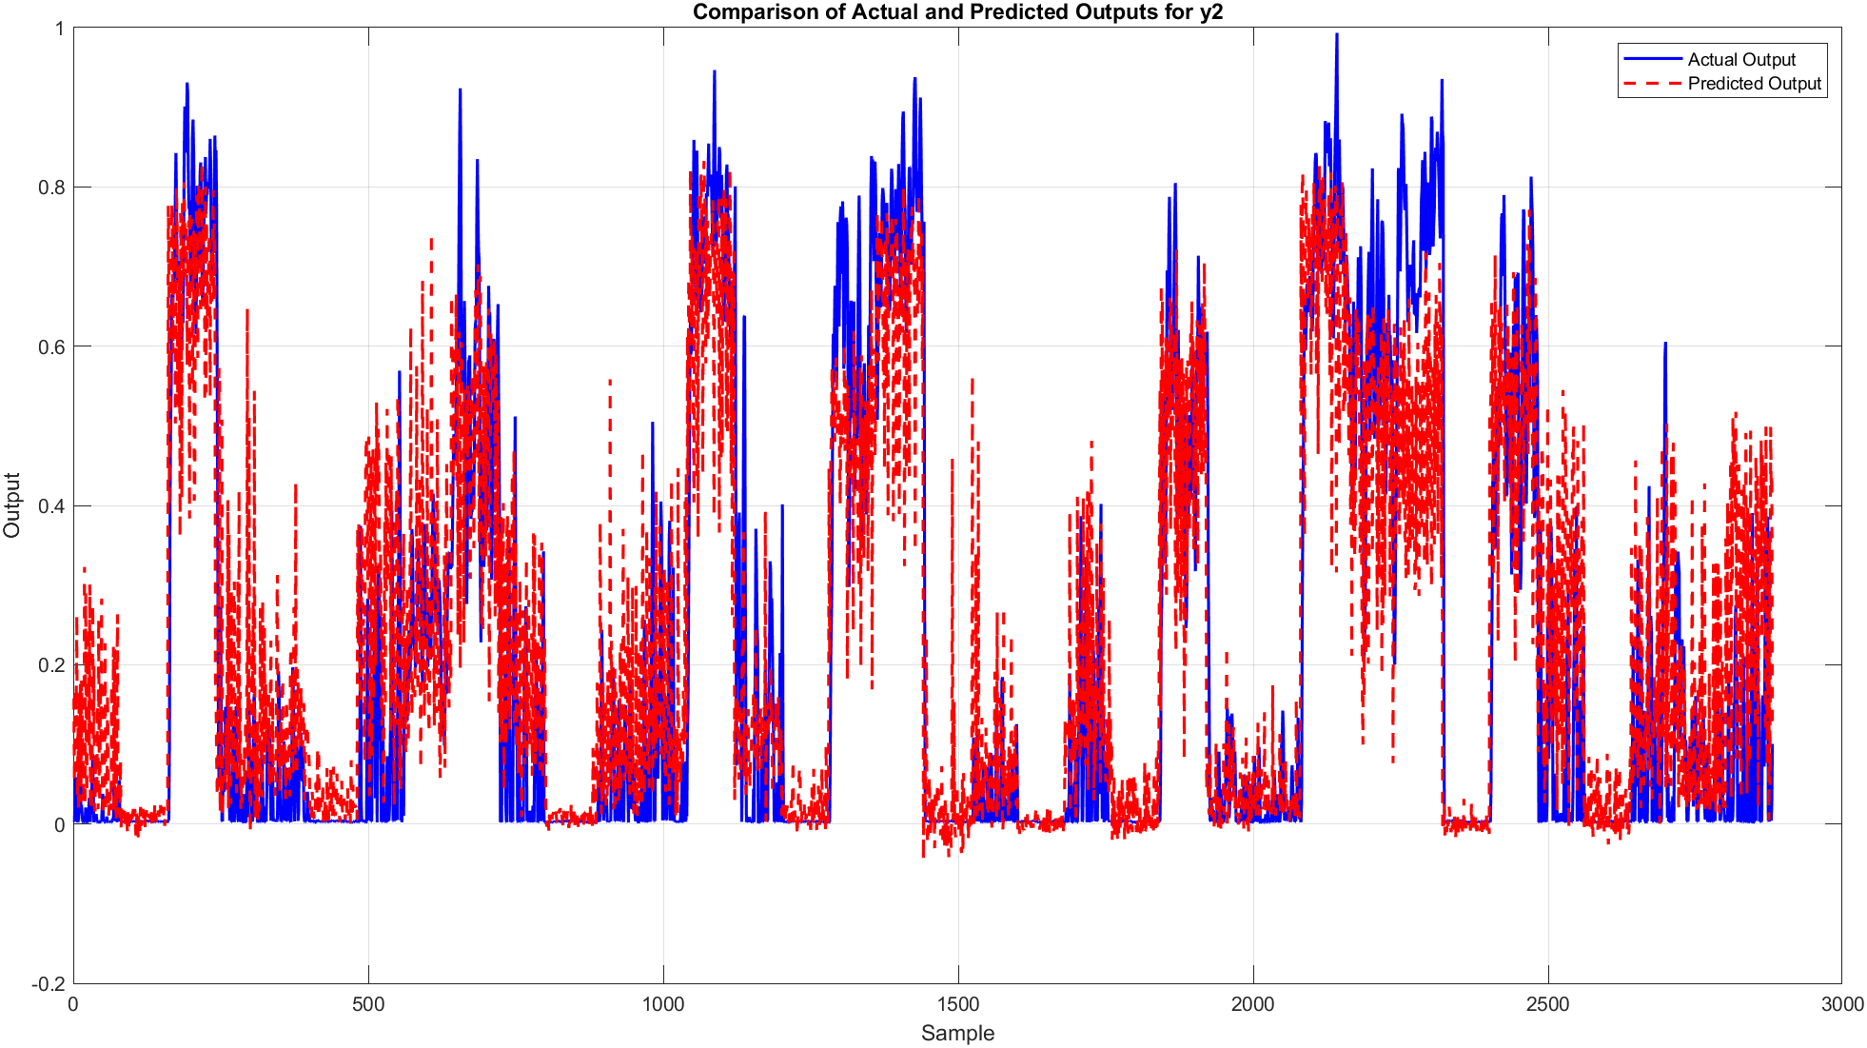

تصویر 27 - اکسیژن اضافی واقعی و پیشبینی شده در تست

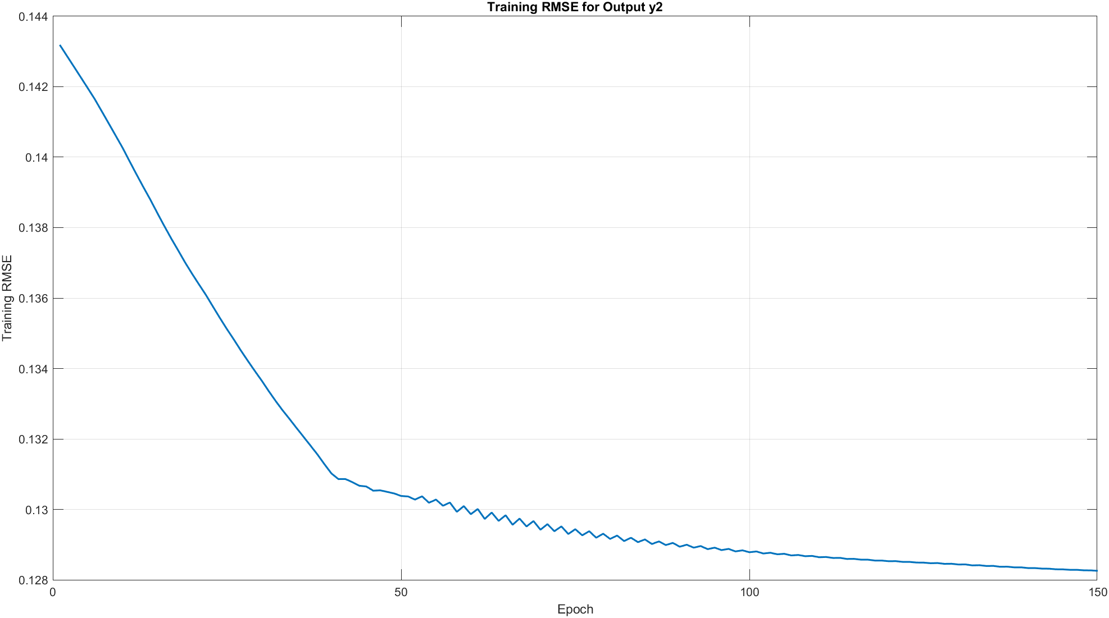

تصویر 28 - RMSE اکسیژن اضافی به ازای تعداد ایپاک

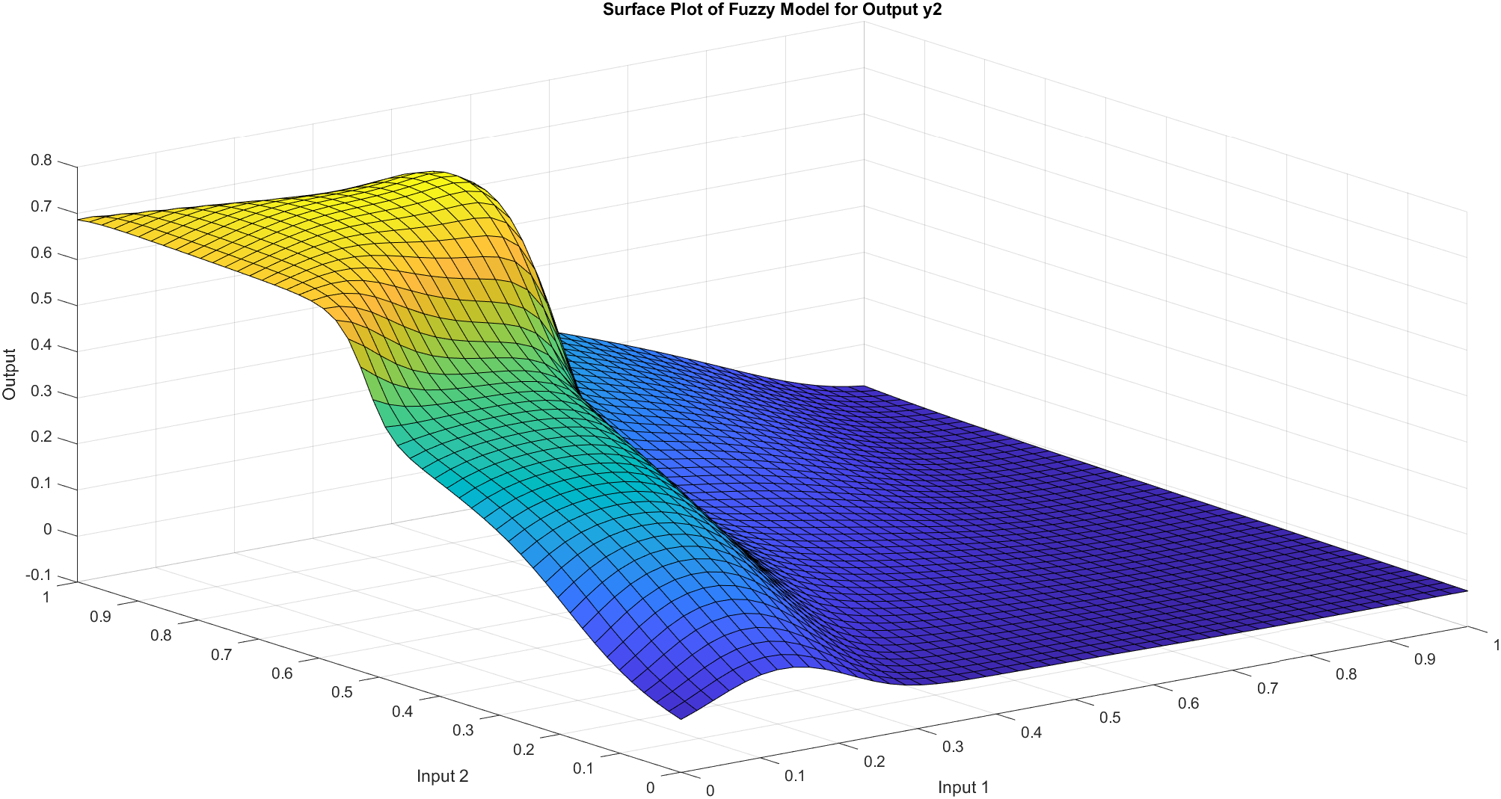

تصویر 29 - فازی سرفیس اکسیژن اضافی

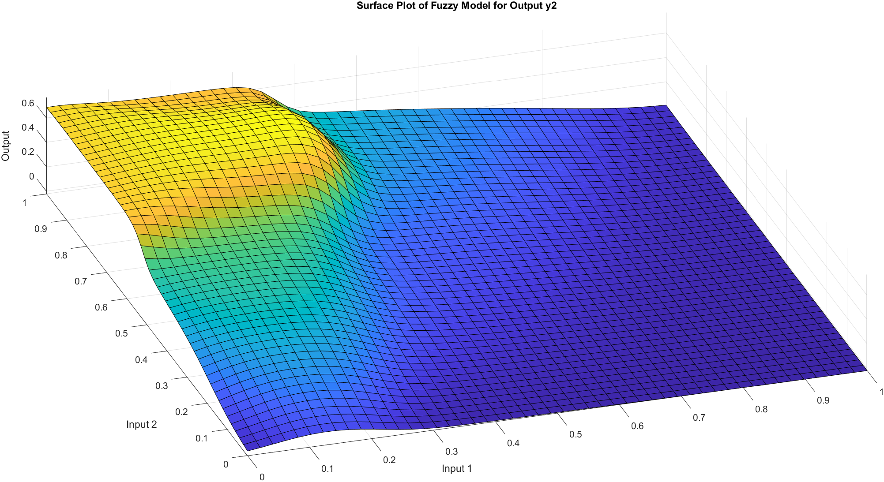

تصویر 30 - فازی سرفیس اکسیژن اضافی

Output y2 Test RMSE: 0.17062

از لحاظ RMSE خروجی اکسیژن اضافی نیز مانند خروجی فشار درام نتیجه داده است و مدل با همان دقت پیشبینی میکند.

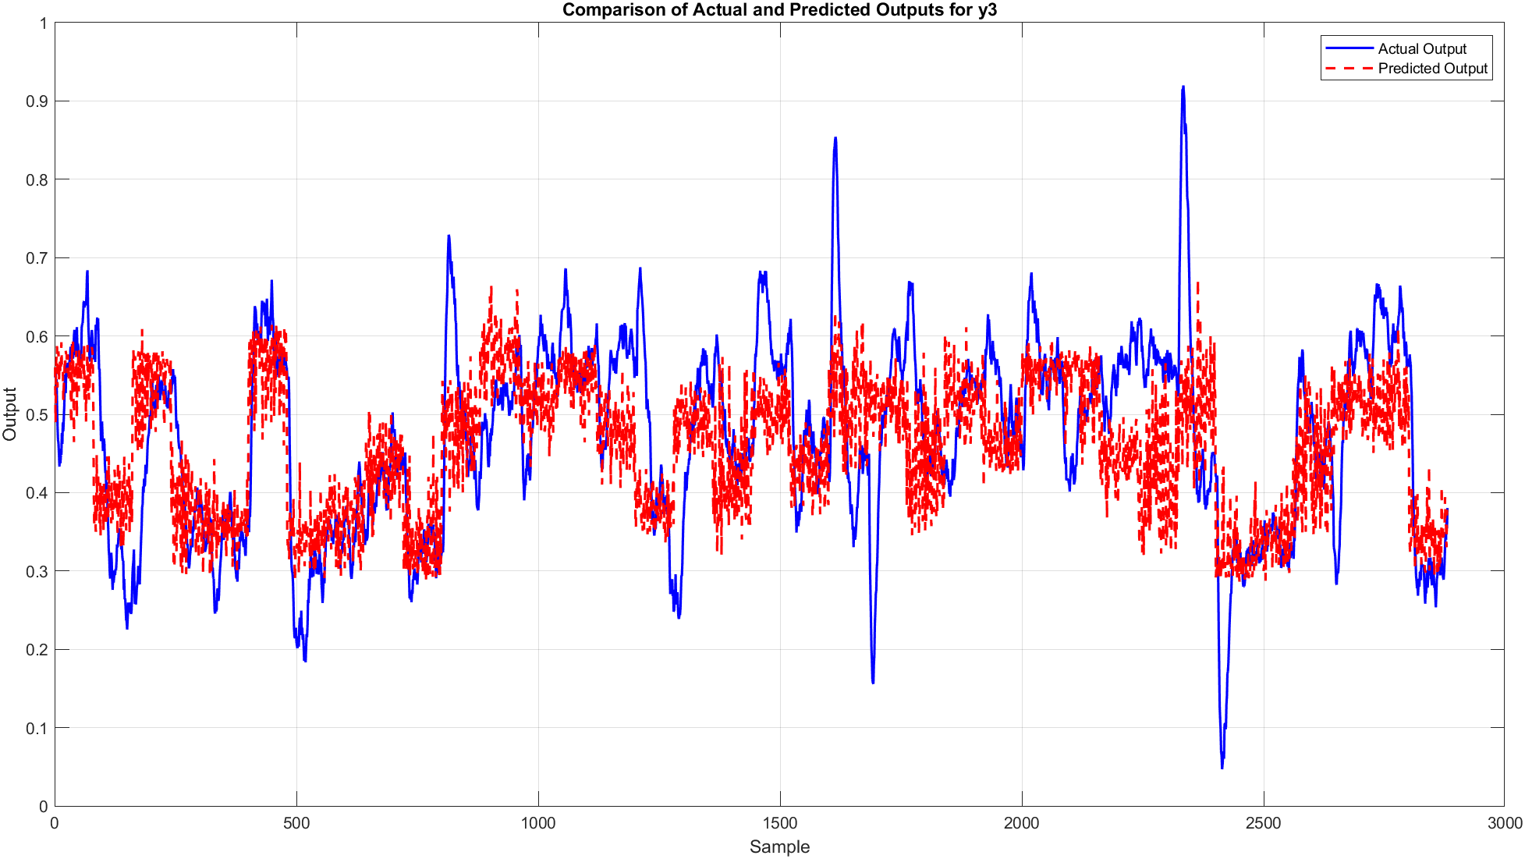

تصویر 31 - سطح آب واقعی و پیشبینی شده در تست

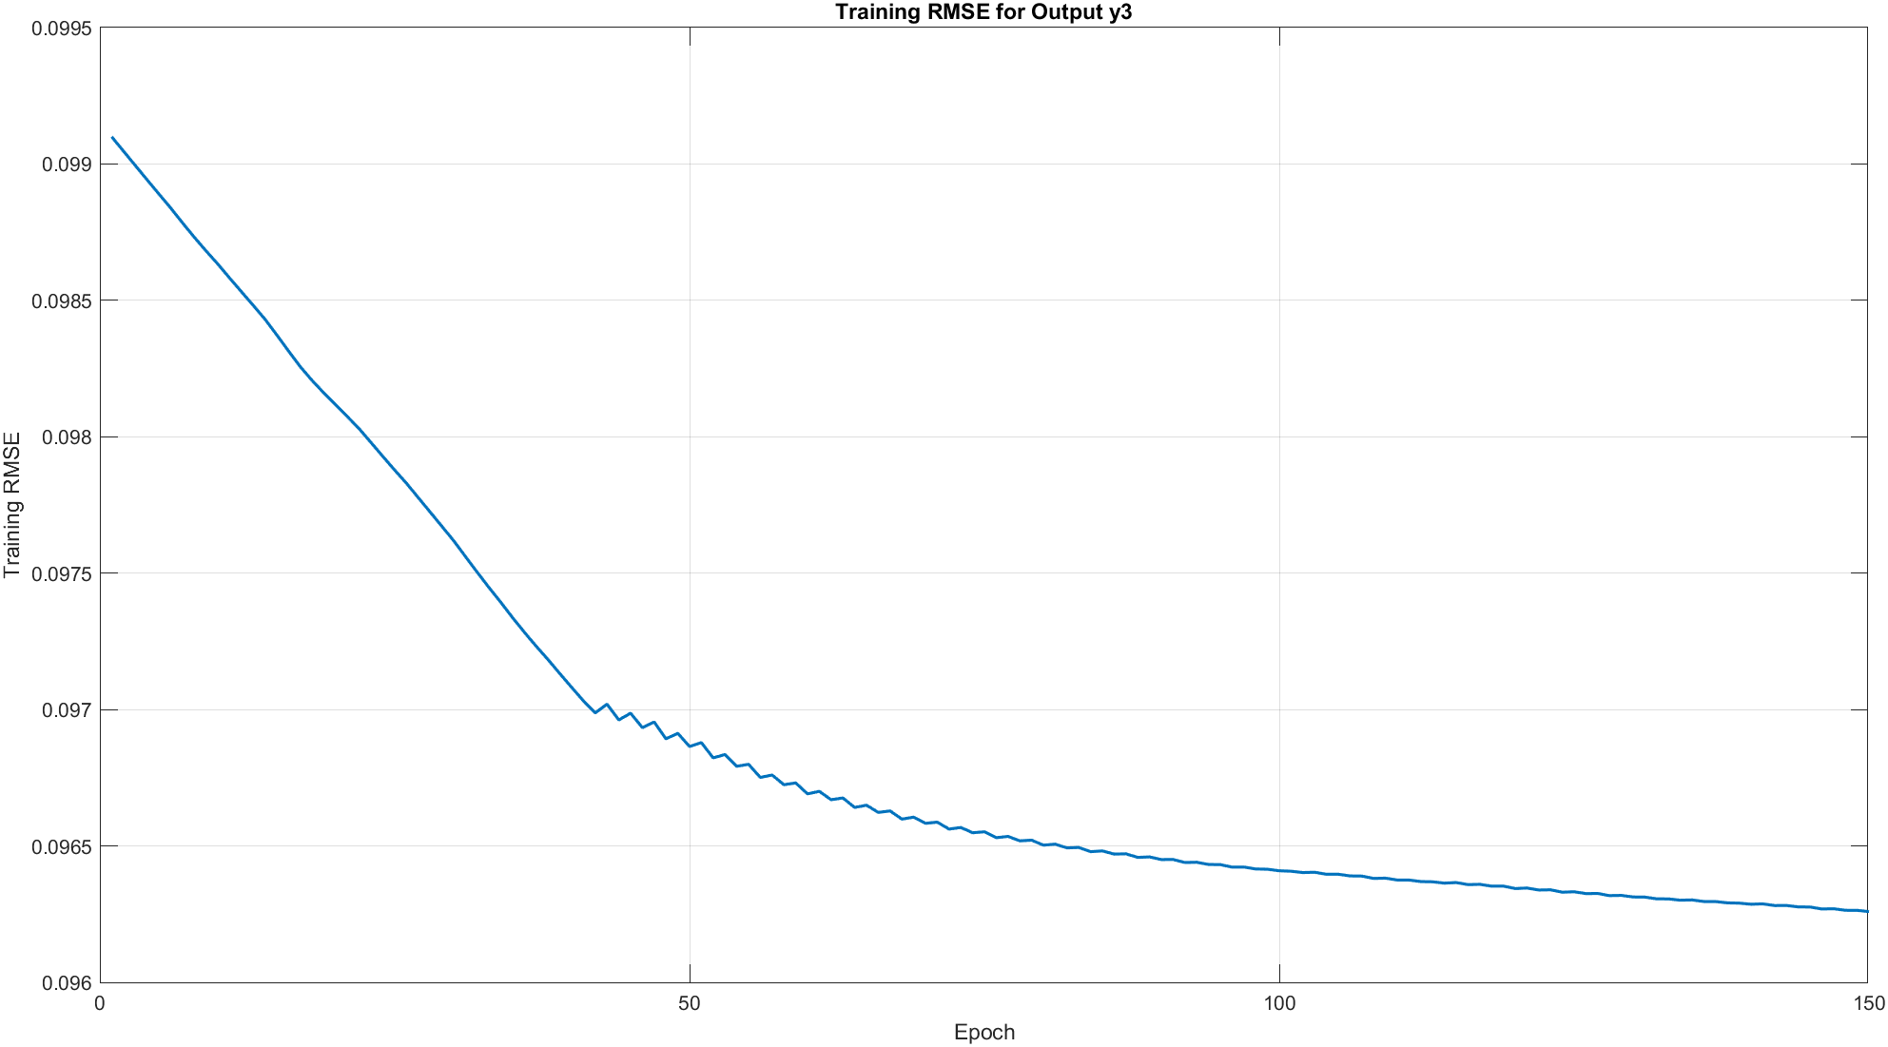

تصویر 32 - RMSE سطح اب به ازای تعداد ایپاک

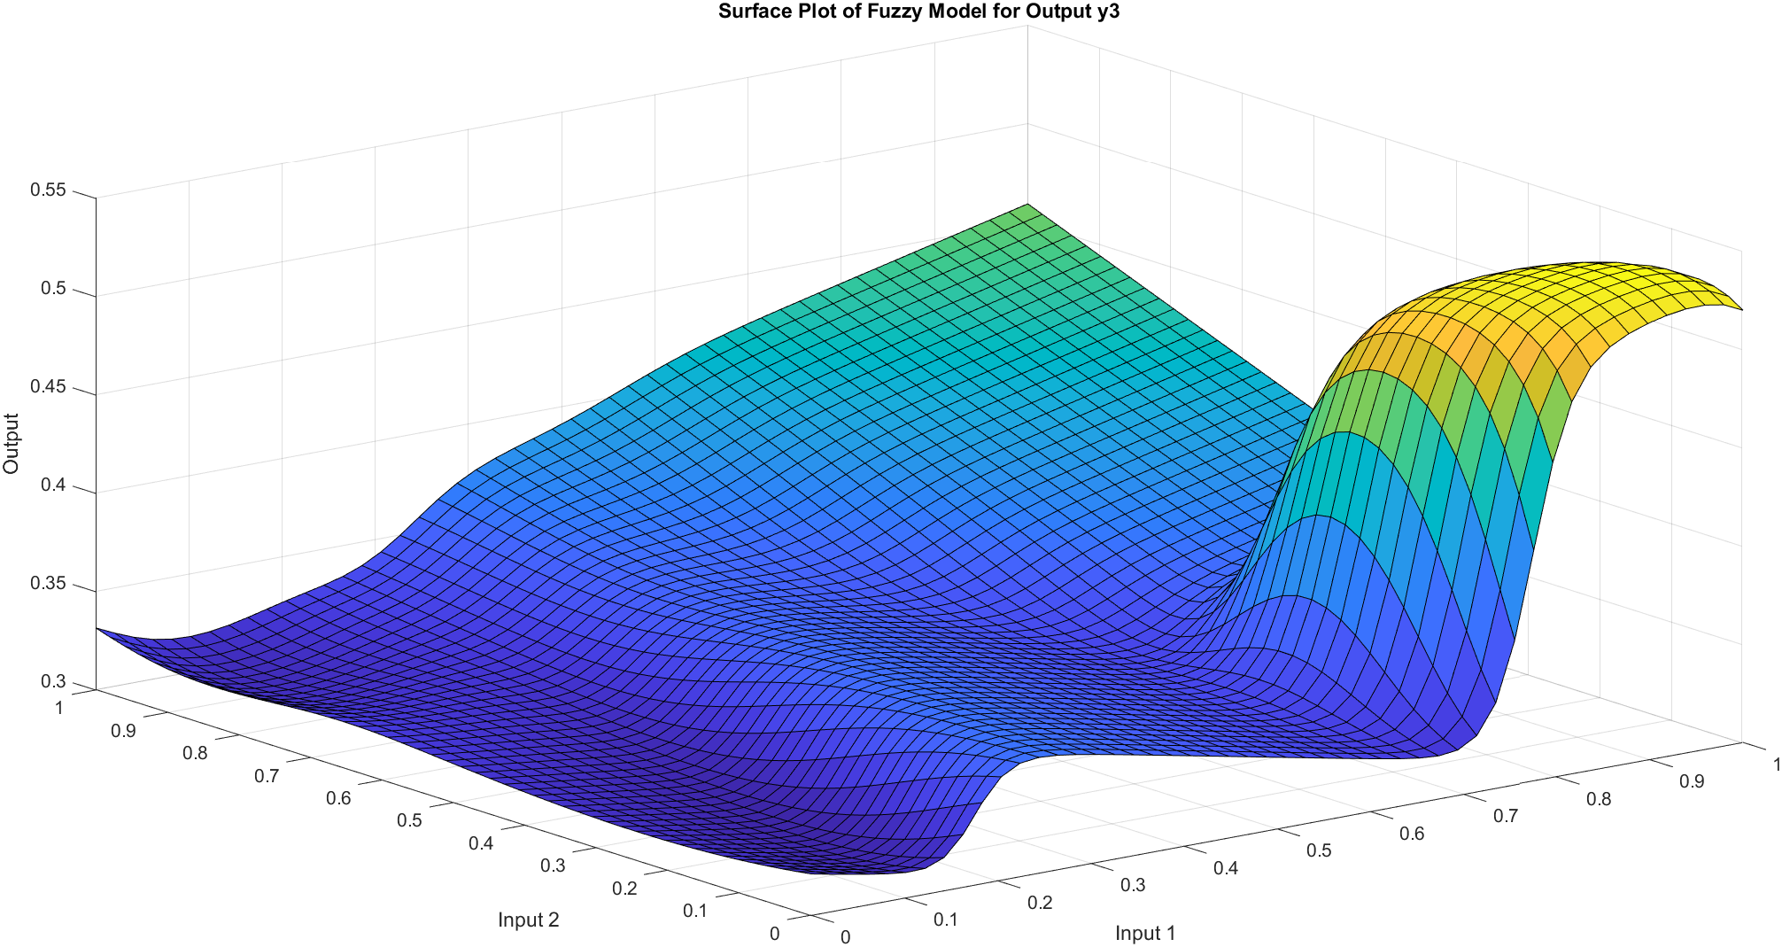

تصویر 33 - فازی سرفیس سطح آب

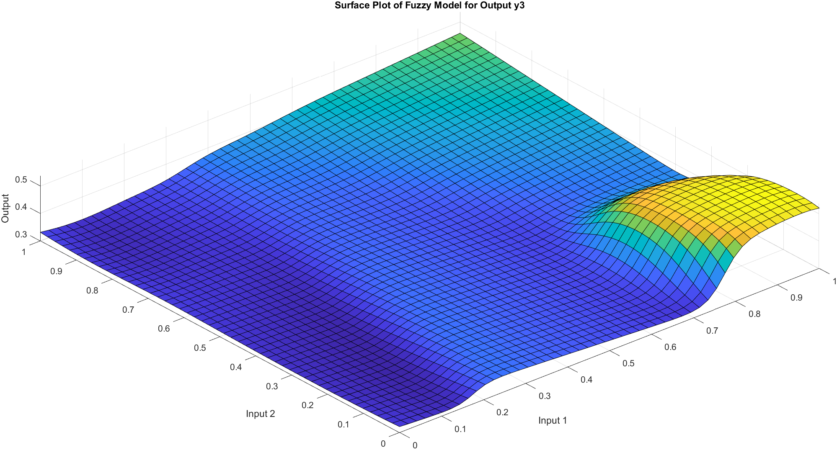

تصویر 34 - فازی سرفیس سطح اب

Output y3 Test RMSE: 0.10427

مشاهده میشود که خروجی سطح آب کمی بهتر از دو خروجی قبلی پیشبینی شده اند.

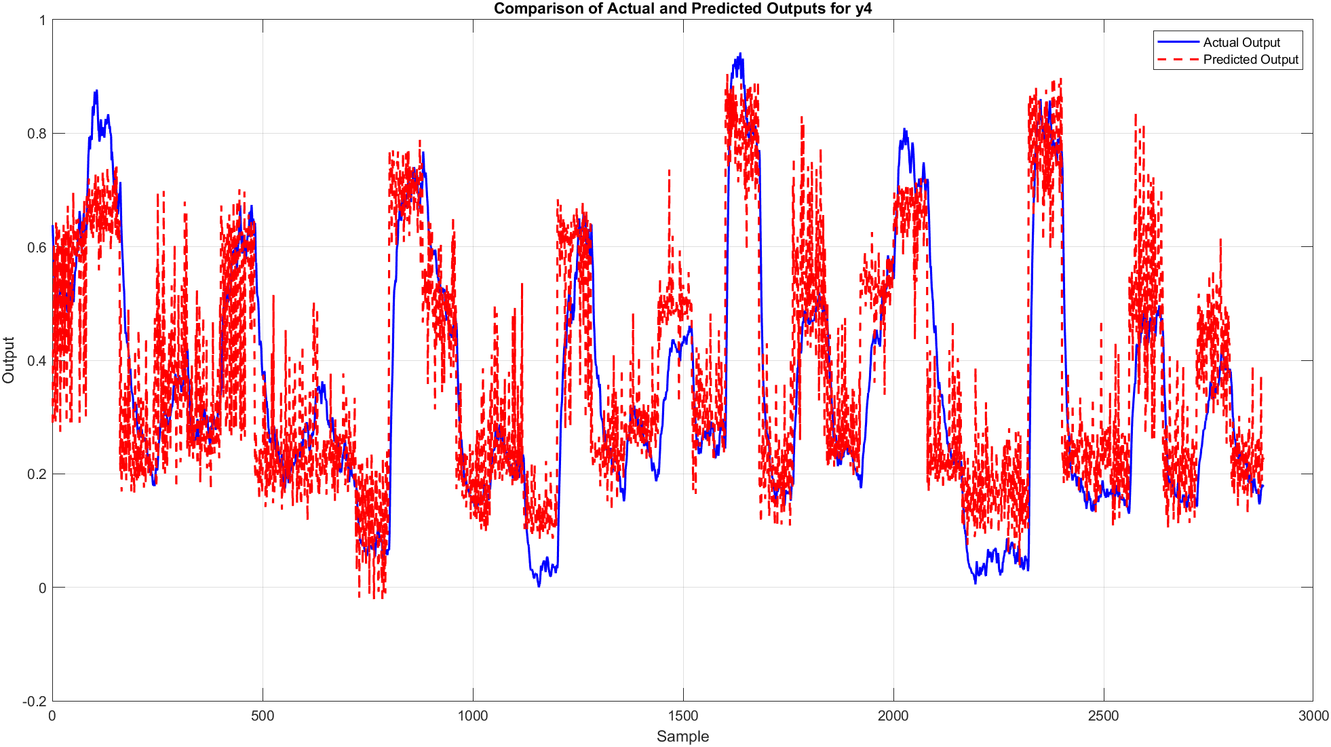

تصویر 35 - سطح بخار واقعی و پیشبینی شده در تست

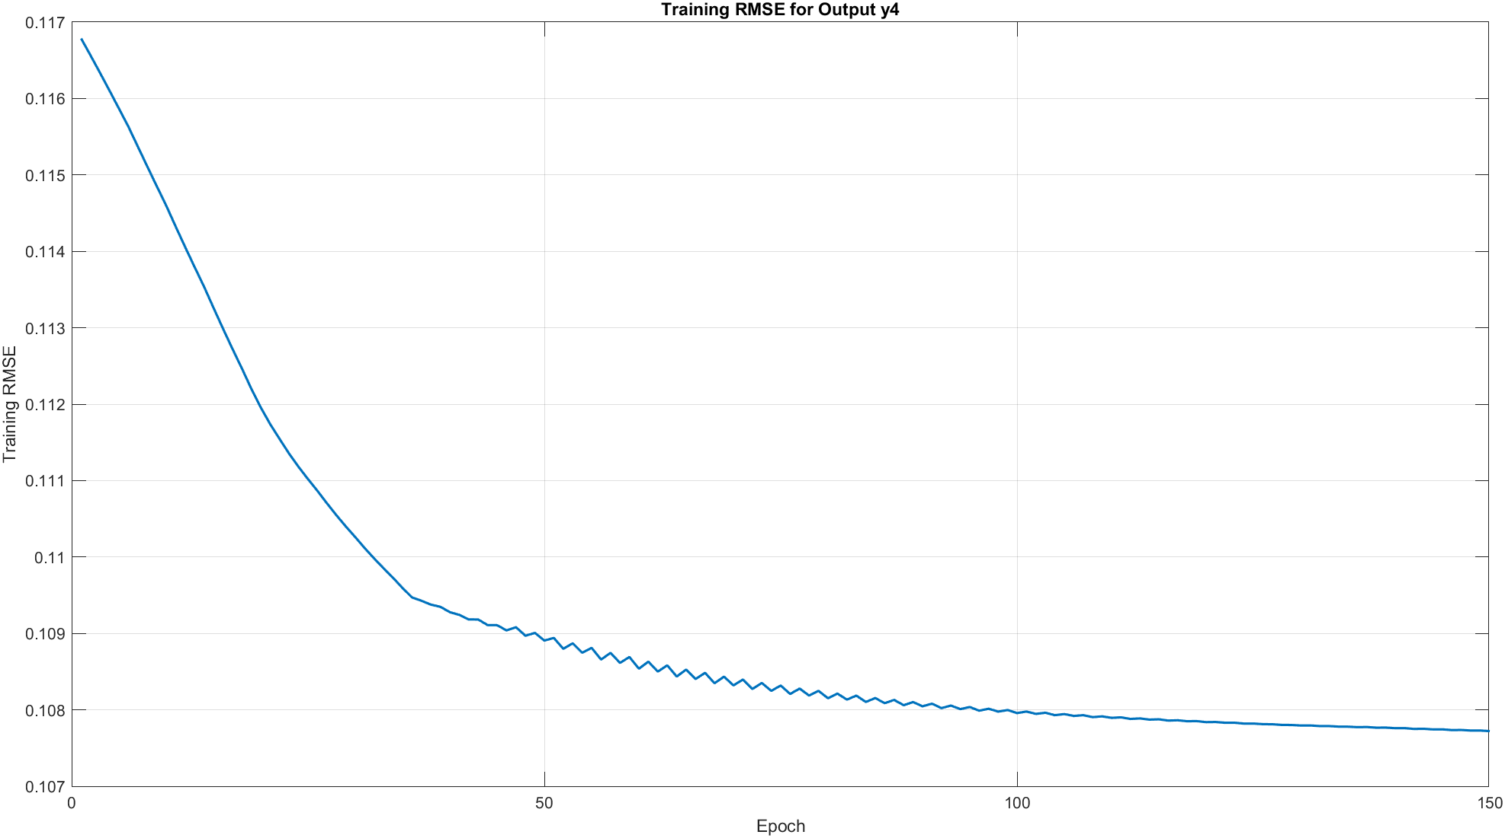

تصویر 36 - RMSE بخار آب به ازای تعداد ایپاک

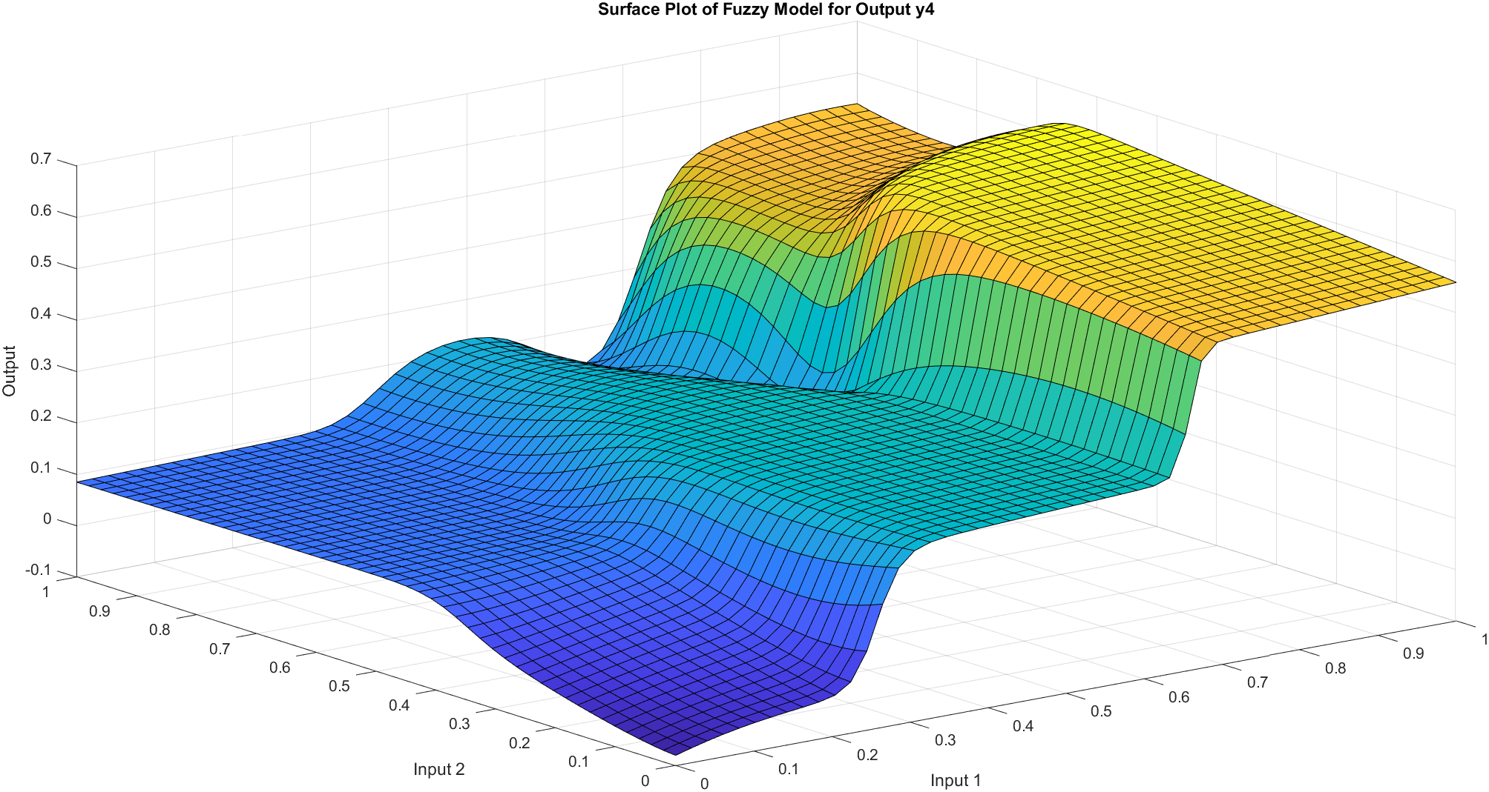

تصویر 37 - فازی سرفیس بخار آب

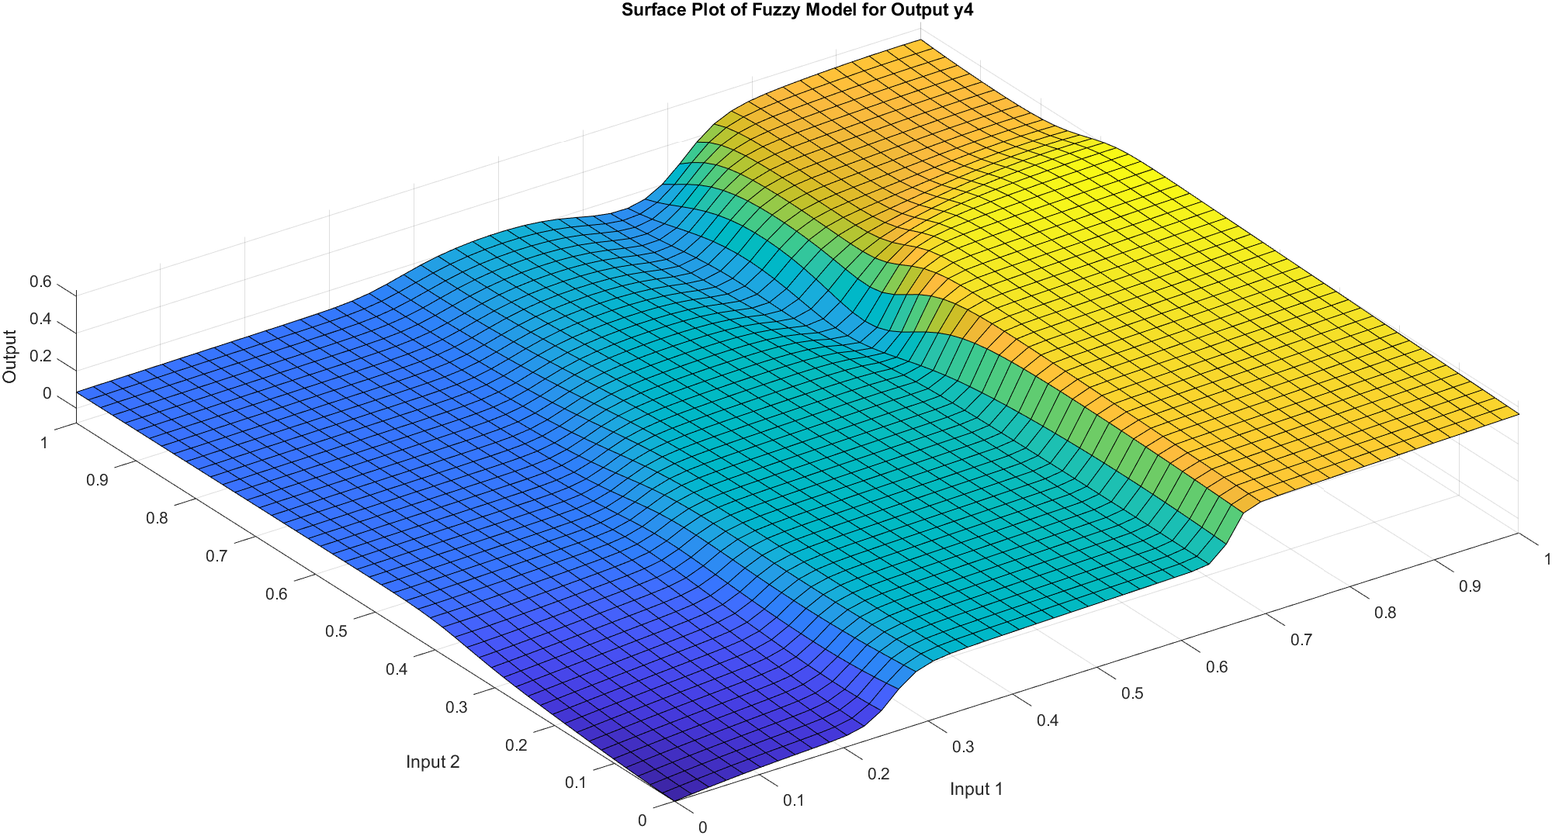

تصویر 38 - فازی سرفیس بخار آب

Output y4 Test RMSE: 0.13716

بخار آب نیز دقتی به مانند دو خروجی اول دارد و بصورت کلی هر 4 مدل دقت قابل قبولی دارند و از آنجایی که این یک سیستم غیرخطی با تاثیر 4 ورودی متفاوت بود میتوان نتیجه گرفت که شناسایی با ANFIS توانسته است تا حدود قابل قبولی همه خروجی ها را پیشبینی کند که نشان دهنده قدرت فازی در این زمینه است.

# پرسش چهارم

فرض کنید یک سیستم با معادله دیفرانسیل زیر برازیده شده است، که قرار است توسط یک شناسایی فازی تحلیل شود:

$$y\left(k+1\right)=0.3y\left(k\right)+0.6y\left(k-1\right)+g(u\left(k\right))$$

که در آن تابع غیر خطی g(u) طبق رابطه زیر تعریف میشود:

$$g\left(u\right)=0.6\sin\left(πu\right)+0.3\sin\left(3πu\right)+0.1sin⁡(5πu)$$

هدف ما این است که عنصر غیرخطی شناسایی شده در رابطه y(k+1) را با استفاده از یک مدل فازی و به همراه الگوریتم انرژی کمترین مربعات برازیده کنیم. برای این کار، تابعی مشابه آنچه در رابطه زیر آمده برازیده میشود:

$$f\left(x\right)=\frac{\sum_{l=1}^{M}{g^{l}\left[\prod_{i=1}^{n}{exp⁡(-{(\frac{x_{i}-x_{i}^{'}}{σ_{i}^{'}})}^{2}}\right]}}{\sum_{l=1}^{M}{\left[\prod_{i=1}^{n}{exp⁡(-{(\frac{x_{i}-x_{i}^{'}}{σ_{i}^{'}})}^{2}}\right]}}$$

با انجام مراحل زیر این سوال را حل میکنیم. ابتدا از کد زیر استفاده میکنیم:

M = 7; % Number of membership functions (Based on 1st step of fuzzy system design)

num_training = 200; % Number of training samples

total_num = 700;

landa = 0.1; % A constant stepsize

* M = 7: تعداد توابع عضویت (membership functions) که برای دسته‌بندی ورودی‌ها استفاده می‌شود.
* num_training = 200: تعداد نمونه‌های آموزشی برای آموزش مدل.
* total_num = 700: تعداد کل داده‌ها (آموزشی و تست).
* landa = 0.1: اندازه گام برای به روزرسانی مدل در هر مرحله یادگیری.

در ابتدا، چندین ماتریس و متغیر برای ذخیره‌سازی مقادیر مختلف سیستم فازی تعریف می‌شوند:

x_bar = zeros(num_training, M);

g_bar = zeros(num_training, M);

sigma = zeros(num_training, M);

y = zeros(total_num, 1);

u = zeros(total_num, 1);

x = zeros(total_num, 1);

y_hat = zeros(total_num, 1);

f_hat = zeros(total_num, 1);

z = zeros(total_num, 1);

g_u = zeros(total_num, 1);

توضیح هر خط به ترتیب:

* ذخیره مقادیر ورودی‌های آموزش برای توابع عضویت.
* ذخیره مقادیر مربوط به خروجی‌های فازی برای هر ورودی.
* ذخیره عرض توابع عضویت (spread) برای هر تابع عضویت.
* ذخیره مقادیر واقعی خروجی سیستم برای همه داده‌ها.
* ذخیره مقادیر ورودی برای همه داده‌ها.
* ذخیره ورودی‌های تصادفی برای تمامی داده‌ها.
* ذخیره خروجی پیش‌بینی شده توسط مدل فازی.
* ذخیره مقادیر پیش‌بینی‌شده خروجی مدل فازی برای داده‌ها.
* ذخیره مقادیر محاسبه‌شده برای هر تابع عضویت.
* ذخیره مقادیر واقعی خروجی سیستم برای هر ورودی (که به عنوان تابع واقعی استفاده می‌شود).

در این بخش، برخی از متغیرها و پارامترها مقداردهی اولیه می‌شوند:

u(1) = -1 + 2 * rand;

ورودی تصادفی اول (u(1)) بین -1 و 1 تولید می‌شود.

y(1) = 0;

مقدار اولیه خروجی واقعی برابر با صفر تنظیم می‌شود.

g_u(1) = 0.6 * sin(pi * u(1)) + 0.3 * sin(3 * pi * u(1)) + 0.1 * sin(5 * pi * u(1));

خروجی واقعی سیستم بر اساس ورودی تصادفی u(1) محاسبه می‌شود. این یک ترکیب سینوسی است که در مدل استفاده می‌شود.

f_hat(1) = g_u(1);

پیش‌بینی اولیه خروجی مدل برابر با خروجی واقعی تنظیم می‌شود.

**حلقه آموزش:**

از q = 2 شروع می‌شود و تا تعداد نمونه‌های آموزشی (num_training) ادامه می‌یابد. در هر تکرار، ورودی تصادفی جدیدی تولید می‌شود و مدل با استفاده از این ورودی به روزرسانی می‌شود.

ورودی جدید x(q) به صورت تصادفی بین -1 و 1 تولید می‌شود. خروجی واقعی مدل (g_u(q)) با استفاده از ترکیب توابع سینوسی محاسبه می‌شود.

برای هر تابع عضویت، میزان تأثیر ورودی روی خروجی محاسبه می‌شود و در ماتریس Z ذخیره می‌شود. سپس از این مقادیر برای محاسبه خروجی پیش‌بینی شده مدل (f_hat(q)) استفاده می‌شود.

توابع عضویت (g_bar) و عرض توابع عضویت (sigma) با توجه به خطای پیش‌بینی مدل به روز می‌شوند. این به‌روزرسانی‌ها باعث می‌شود که مدل بهتر بتواند ورودی‌ها را پیش‌بینی کند.

خروجی واقعی سیستم (y(q+1)) و پیش‌بینی شده آن (y_hat(q+1)) برای ورودی جدید محاسبه می‌شود.

% Training phase

for q = 2:num_training

b = 0; a = 0;

x(q) = -1 + 2 * rand; % Random input

u(q) = x(q);

g_u(q) = 0.6 * sin(pi * u(q)) + 0.3 * sin(3 * pi * u(q)) + 0.1 * sin(5 * pi * u(q));

Z = zeros(1, M);

for r = 1:M

z(r) = exp(-((x(q) - x_bar(q, r)) / sigma(q, r))^2);

Z(r) = z(r);

b = b + z(r);

a = a + g_bar(q, r) * z(r);

end

f_hat(q) = a / b; % Output approximation

g_bar(q + 1, :) = g_bar(q, :) + landa * Z * (g_u(q) - f_hat(q));

x_bar(q + 1, :) = x_bar(q, :);

sigma(q + 1, :) = sigma(q, :);

y(q + 1) = 0.3 * y(q) + 0.6 * y(q - 1) + g_u(q);

y_hat(q + 1) = 0.3 * y(q) + 0.6 * y(q - 1) + f_hat(q);

end

**حلقه تست:**

از q = num_training (اولین نمونه داده‌های تست) شروع شده و تا 700 (تعداد کل داده‌ها) ادامه می‌یابد. در این مرحله، مدل برای پیش‌بینی خروجی‌های جدید تست می‌شود.

ورودی جدید x(q) به صورت یک دنباله سینوسی (با فرکانس خاص) تولید می‌شود. خروجی واقعی (g_u(q)) برای ورودی جدید با استفاده از ترکیب توابع سینوسی محاسبه می‌شود.

مشابه مرحله آموزش، برای هر تابع عضویت، تأثیر ورودی روی خروجی محاسبه می‌شود و در ماتریس Z ذخیره می‌شود. سپس خروجی مدل (f_hat(q)) برای ورودی جدید پیش‌بینی می‌شود.

خروجی واقعی سیستم (y(q+1)) و پیش‌بینی‌شده آن (y_hat(q+1)) برای ورودی جدید محاسبه می‌شود.

% Test phase

for q = num_training:700

b = 0; a = 0;

x(q) = sin(2 * q * pi / 200);

u(q) = x(q);

g_u(q) = 0.6 * sin(pi * u(q)) + 0.3 * sin(3 * pi * u(q)) + 0.1 * sin(5 * pi * u(q));

Z = zeros(1, M);

for r = 1:M

z(r) = exp(-((x(q) - x_bar(num_training, r)) / sigma(num_training, r))^2);

Z(r) = z(r);

b = b + z(r);

a = a + g_bar(num_training, r) * z(r);

end

f_hat(q) = a / b; % Output approximation

y(q + 1) = 0.3 * y(q) + 0.6 * y(q - 1) + g_u(q);

y_hat(q + 1) = 0.3 * y(q) + 0.6 * y(q - 1) + f_hat(q);

end

نتایج بدست آمده:

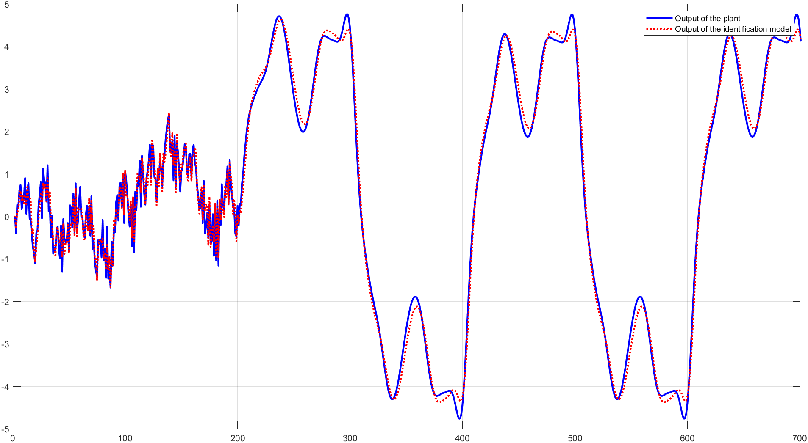

تصویر 39 - خروجی واقعی و پیشبینی شده

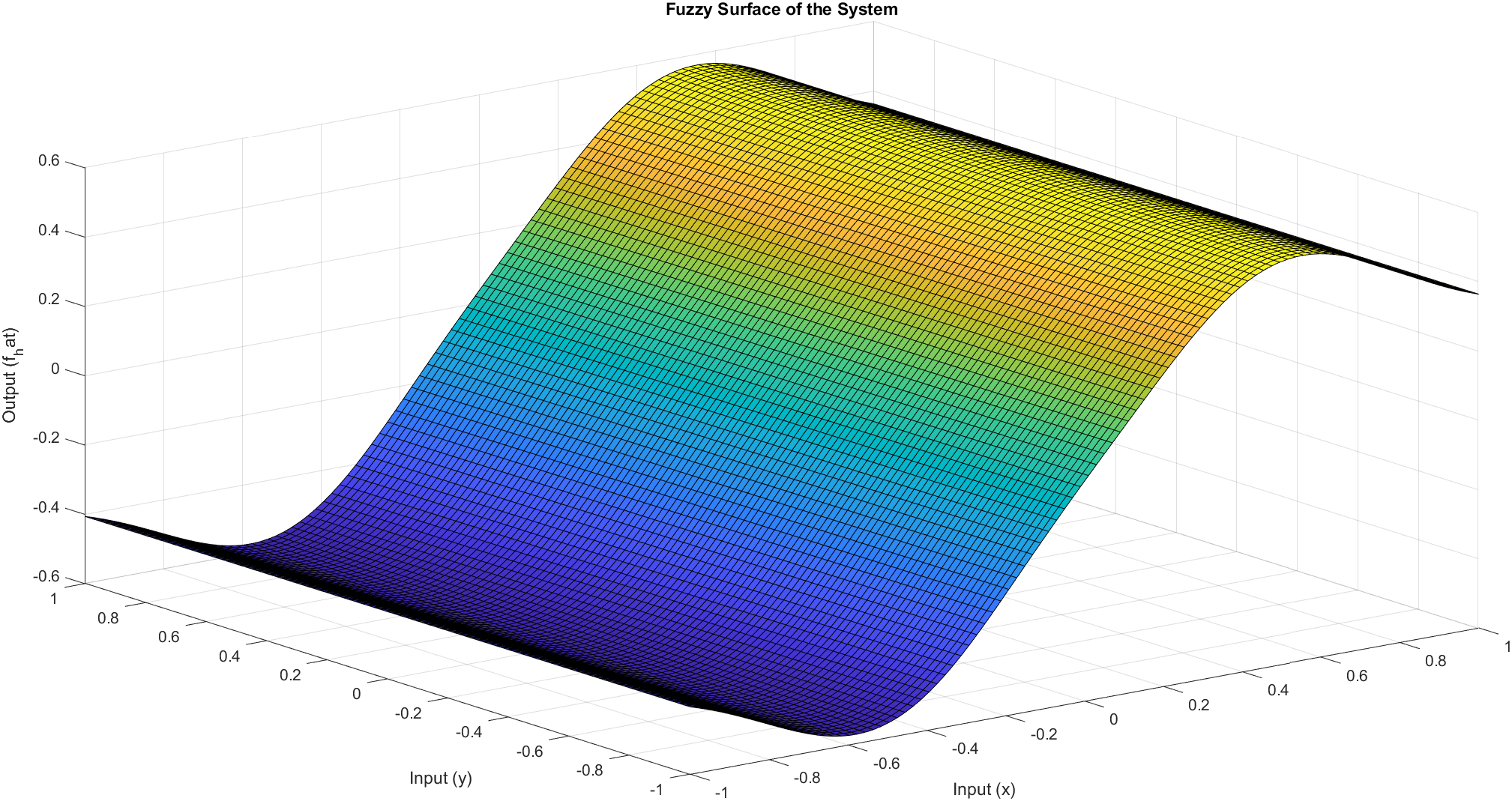

تصویر 40 - فازی سرفیس

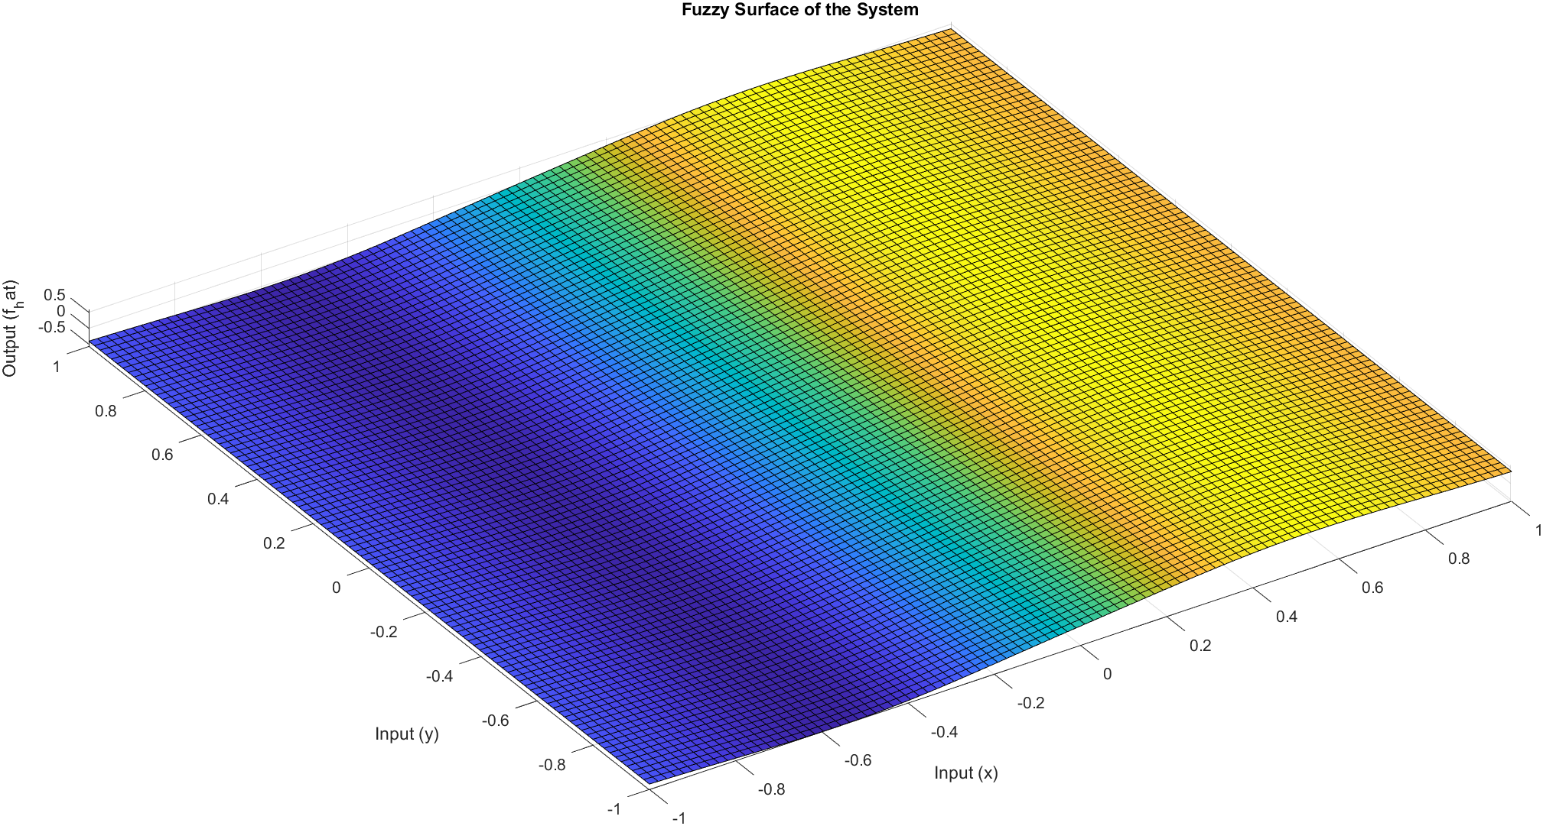

تصویر 41 - فازی سرفیس

RMSE for test data: 0.1979

مقدار RMSE به ما نشان میدهد که مدل ما به خوبی آموزش دیده است و میتواند تابع غیرخطی تعریف شده را به خوبی پیشبینی کند.

# پرسش پنجم

دیتاست Repository Learning Machine UCI - Air Quality Dataset را از این [پیوند](https://archive.ics.uci.edu/dataset/360/air%20quality) دریافت کنید.

دیتاست را به سه دسته train ، test و validation با نسبت به ترتیب 60% ، 20% و 20% در نظر بگیرید و به سوالات زیر پاسخ دهید:

شبکه های عصبی با پایه تابعی شعاعی (RBF) و سیستم استنتاج فازی تطبیقی (ANFIS) و مدل های Takagi-Sugeno-Kang (TSK) هر دو برای مدلسازی سیستم های پیچیده و غیرخطی به کار می‌روند. هرکدام از این مدل ها دارای خصوصیات منحصر به فردی هستند که آن ها را برای برخی از کاربرد ها مناسب‌تر میکند.

مدل های RBF و مدل ANFIS را بررئی این دیتاست اعمال کنید و توضیح دهید کدام یک عملکرد بهتری از خود نشان داده اند؟

دلیل این برتری عملکرد چیست؟ آن را کامل توضیح دهید.

این مجموعه داده شامل 9358 نمونه از پاسخ‌های میانگین ساعتی از مجموعه‌ای از ۵ حسگر شیمیایی اکسید فلزی است که در یک دستگاه چندحسگری کیفیت هوا قرار دارند. دستگاه در یک منطقه آلوده در سطح جاده در یک شهر ایتالیایی نصب شده بوده و داده‌ها از مارس 2004 تا فوریه 2005 ثبت شده‌اند. این مجموعه شامل 15 ویژگی است.

ویژگی‌ها:

1. Date: تاریخ اندازه‌گیری
2. Time: ساعت اندازه‌گیری
3. CO (GT): غلظت مونوکسید کربن (mg/m³)
4. PT08.S1 (CO): پاسخ حسگر CO
5. NMHC (GT): غلظت هیدروکربن‌های غیرمتان (µg/m³)
6. C6H6 (GT): غلظت بنزن (µg/m³)
7. PT08.S2 (NMHC): پاسخ حسگر NMHC
8. NOx (GT): غلظت اکسیدهای نیتروژن (ppb)
9. PT08.S3 (NOx): پاسخ حسگر NOx
10. NO2 (GT): غلظت دی‌اکسید نیتروژن (ppb). خروجی مدنظر ما
11. PT08.S4 (NO2): پاسخ حسگر NO2
12. PT08.S5 (O3): پاسخ حسگر اوزون
13. Temperature: دمای هوا (°C)
14. RH: رطوبت نسبی (%)
15. AH: رطوبت مطلق (g/m³)

داده‌های گم‌شده با مقدار -200 مشخص شده‌اند.

## شناسایی با ANFIS

پس از بررسی تعداد دیتای میس شده در هر ستون مشخص شد که در ستون پاسخ حسگر حدود 8000 دیتای میس شده وجود دارد پس بصورت کلی این ستون را از دیتا حذف میکنیم. همچنین دو ستون اول یعنی زمان و تاریخ نیز برای سادگی شبیه سازی و کمتر شدن ستون ها حذف شدند چون از جنس float نبودند. بعد از این دو مرحله همه سطر ها را بررسی میکنیم و هر سطری که حتی یک داده میس شده داشت از دیتاست حذف میکنیم تا مدل دارای نویز در آموزش نشود. در نهایت داده ها نرمالایز میکنیم تا دقت مدل بیشتر شود. کد این بخش:

data = readtable('AirQualityUCI.xlsx');

data(:, [1, 2]) = [];

inputData = data(:, 1:end-1);

outputData = data(:, end);

invalidData = any(inputData{:,:} == -200, 2);

cleanedData = data(~invalidData, :);

cleanedInputData = cleanedData(:, 1:end-1);

cleanedOutputData = cleanedData(:, end);

disp('Number of remaining data after removing -200:');

disp(sum(~invalidData));

disp('Number of valid data in input columns:');

disp(sum(~invalidData));

disp('Number of valid data in output column:');

disp(sum(~invalidData));

cleanedInputData = table2array(cleanedInputData);

cleanedOutputData = table2array(cleanedOutputData);

cleanedInputData = (cleanedInputData - min(cleanedInputData)) ./ (max(cleanedInputData) - min(cleanedInputData));

cleanedOutputData = (cleanedOutputData - min(cleanedOutputData)) ./ (max(cleanedOutputData) - min(cleanedOutputData));

totalData = height(cleanedData);

در بخش بعدی داده ها را به سه قسمت آموزش، تست و ولیدیشن تقسیم میکنیم:

trainSize = round(0.6 * totalData);

testSize = round(0.2 * totalData);

validationSize = totalData - trainSize - testSize;

trainData = cleanedData(1:trainSize, :);

testData = cleanedData(trainSize+1:trainSize+testSize, :);

validationData = cleanedData(trainSize+testSize+1:end, :);

disp('Total number of training data:');

disp(trainSize);

disp('Total number of testing data:');

disp(testSize);

disp('Total number of validation data:');

disp(validationSize);

نتایج این بخش از کد ها:

Number of valid data in input columns: 6944

Number of valid data in output column: 6944

Total number of training data: 4166

Total number of testing data: 1389

Total number of validation data: 1389

مشاهده میشود که از مجموع 9358 فقط 6944 سطر بدون دیتای میس شده باقی مانده است.

در ادامه برای آموزش از متد های زیر استفاده میکنیم:

training_data = [cleanedInputData, cleanedOutputData];

spread = 0.5;

fis = genfis2(cleanedInputData, cleanedOutputData, spread);

MaxEpoch = 150;

ErrorGoal = 0;

InitialStepSize = 0.01;

StepSizeDecreaseRate = 0.9;

StepSizeIncreaseRate = 1.1;

TrainOptions = [MaxEpoch, ErrorGoal, InitialStepSize, StepSizeDecreaseRate, StepSizeIncreaseRate];

DisplayInfo = true;

DisplayError = true;

DisplayStepSize = true;

DisplayFinalResult = true;

DisplayOptions = [DisplayInfo, DisplayError, DisplayStepSize, DisplayFinalResult];

OptimizationMethod = 1;

[fis, trainError] = anfis(training_data, fis, TrainOptions, DisplayOptions, [], OptimizationMethod);

این متد ها دقیقا شبیه به متد های استفاده شده در سوال 3 میباشد پس توضیحات بیشتری داده نمیشود. در نهایت با معیار RMSE در داده های تست و ولیدیشن مدل آموزش دیده را بررسی میکنیم.

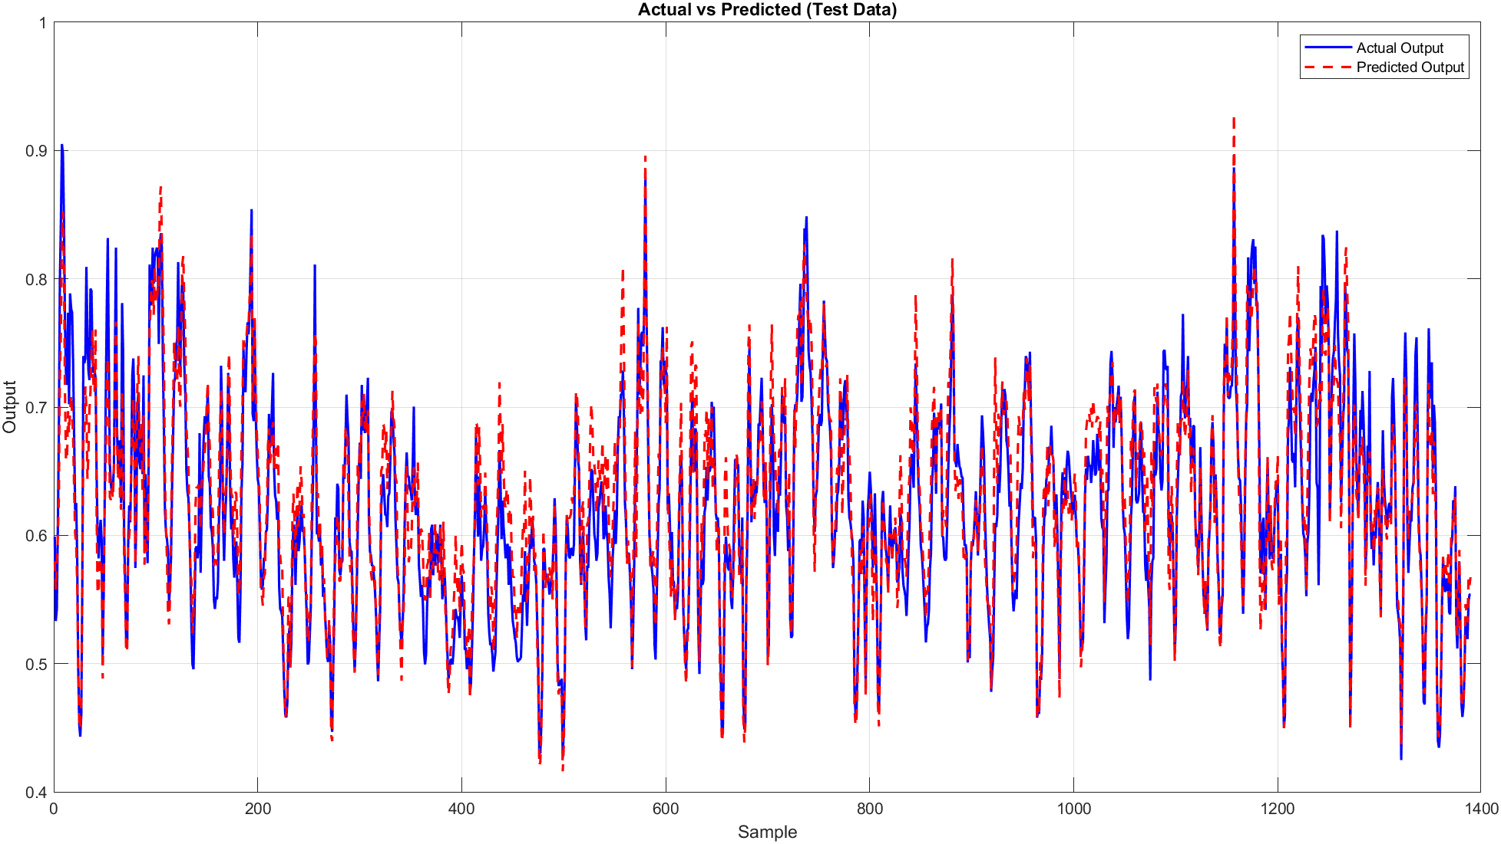

تصویر 42 - مقدار واقعی و پیشبینی شده در تست

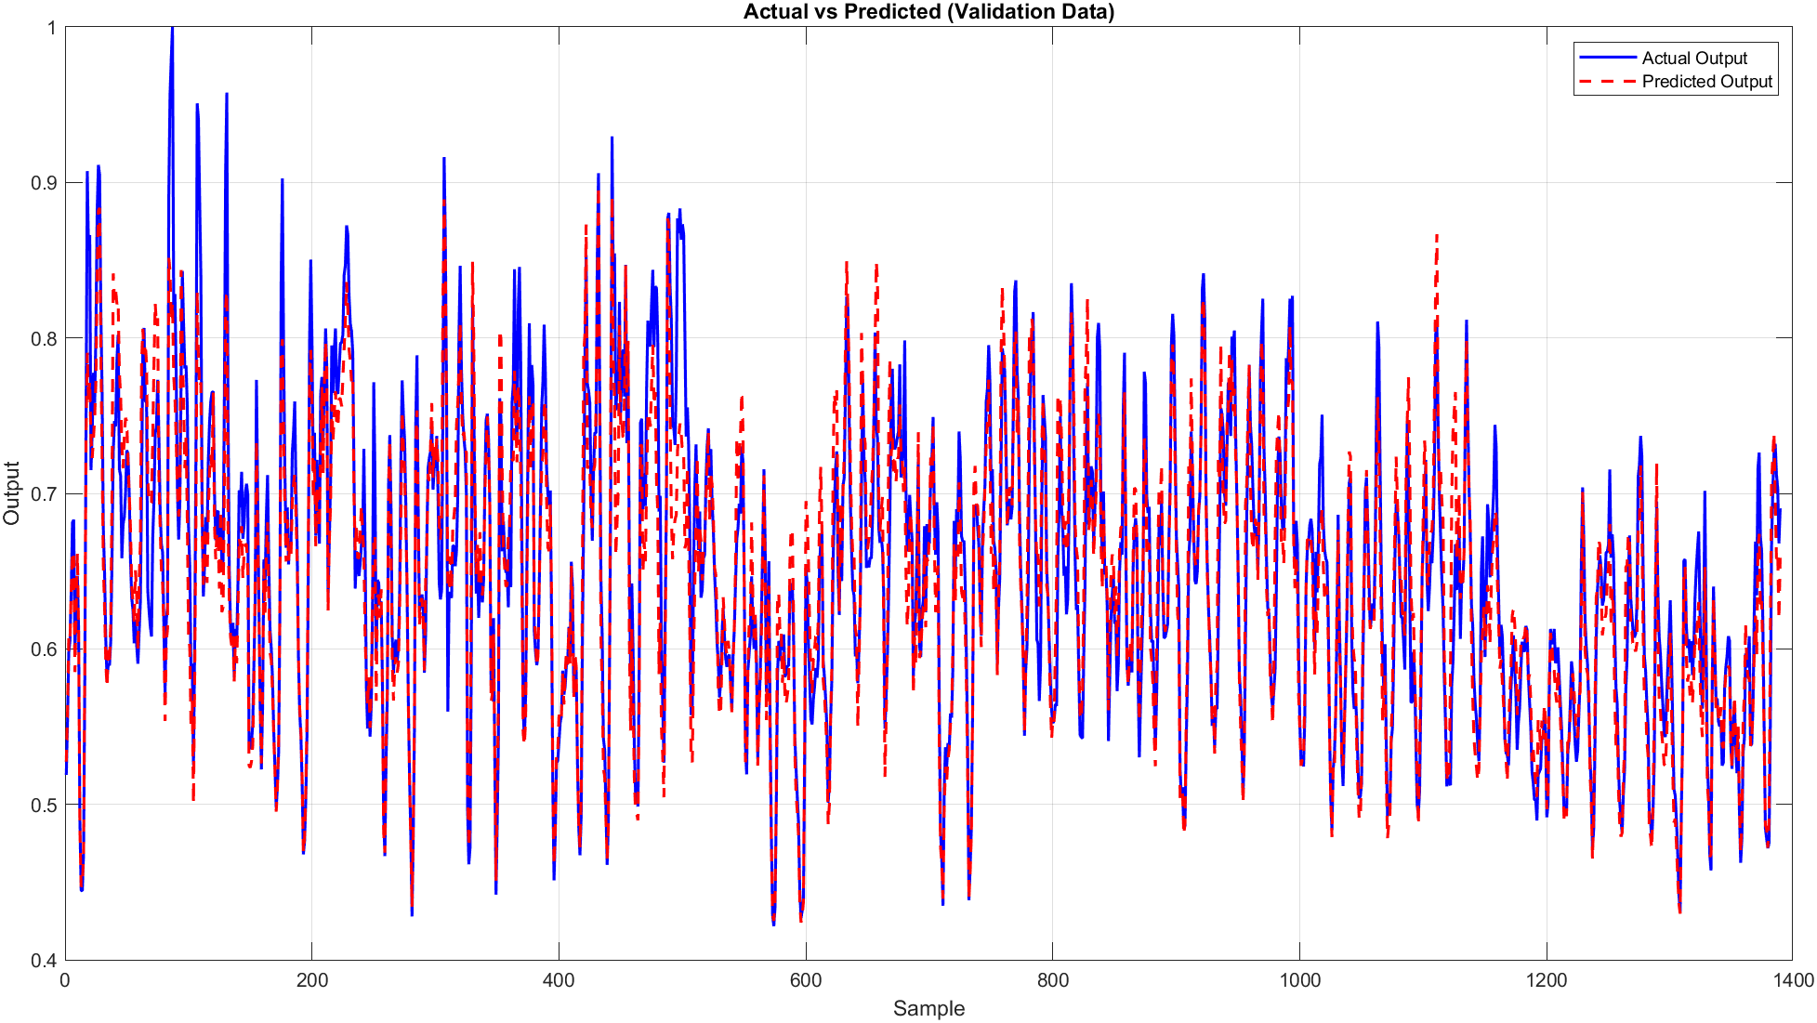

تصویر 43 - مقدار واقعی و پیشبینی شده در ولیدیشن

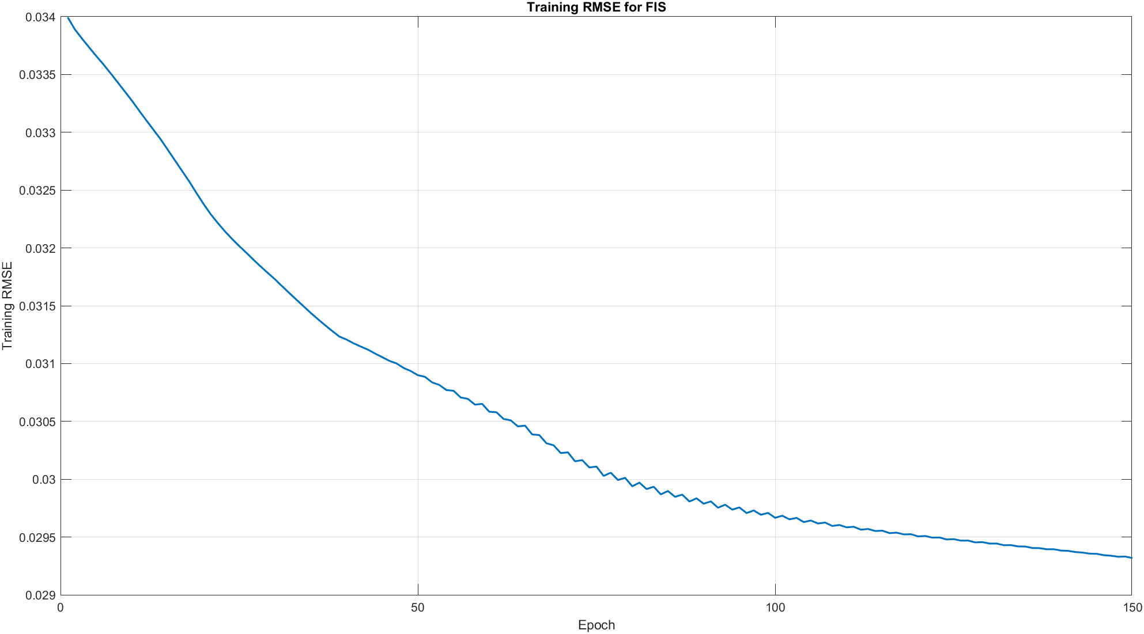

تصویر 44 - RMSE به ازای تعداد ایپاک

Test RMSE: 0.0301

Validation RMSE: 0.0346

مشاهده میشود مقدار RMSE هم در داده های تست و هم در داده های ولیدیشن بسیار پایین است و این یعنی مدل دقت بسیار خوبی دارد. همچنین با اینکه ابعاد مسئله خیلی بزرگ نبود زمان ران شدن خیلی طولانی نبود که این فاکتور مهم و خوبی است.

## شناسایی با RBF

در این قسمت نیز دقیقا برای پردازش دیتای اولیه مانند قسمت قبل عمل میکنیم و تفاوتی نمیکند. در ادامه مراحل زیر را طی میکنیم:

spread = 0.5;

goal = 0.001;

maxNeurons = 50;

displayFreq = 1;

* مقدار spread = 0.5 تعیین‌کننده گستردگی تابع پایه شعاعی است. مقدار کوچکتر باعث محلی‌تر شدن توابع می‌شود.
* مقدار goal = 0.001 مشخص می‌کند که آموزش تا زمانی ادامه یابد که خطا به این مقدار یا کمتر برسد.
* مقدار maxNeurons = 50 حداکثر تعداد نرون‌های ممکن را تعیین می‌کند.
* displayFreq = 1 مشخص می‌کند که اطلاعات آموزش در هر مرحله نمایش داده شود.

net = newrb(trainInput', trainOutput', goal, spread, maxNeurons, displayFreq);

شبکه RBF با استفاده از تابع newrb و داده‌های آموزشی (trainInput, trainOutput) ایجاد و آموزش داده می‌شود.

testPredicted = sim(net, testInput');

validationPredicted = sim(net, validationInput');

testRMSE = sqrt(mean((testOutput - testPredicted').^2));

validationRMSE = sqrt(mean((validationOutput - validationPredicted').^2));

با استفاده از sim خروجی پیش‌بینی‌شده برای داده‌های تست و اعتبارسنجی محاسبه می‌شود.

خطای RMSE (ریشه میانگین مربعات خطا) برای داده‌های تست و اعتبارسنجی محاسبه و نمایش داده می‌شود.

neurons = 1:maxNeurons;

rmseValues = zeros(size(neurons));

for i = 1:maxNeurons

tempNet = newrb(trainInput', trainOutput', goal, spread, i, displayFreq);

tempPredicted = sim(tempNet, testInput');

rmseValues(i) = sqrt(mean((testOutput - tempPredicted').^2));

end

یک حلقه for شبکه‌های RBF با تعداد نرون‌های مختلف (۱ تا ۵۰) را آموزش می‌دهد.

برای هر تعداد نرون، خطای RMSE روی داده‌های تست محاسبه می‌شود.

در انتها، نموداری رسم می‌شود که مقدار RMSE را بر حسب تعداد نرون‌های شبکه نمایش می‌دهد.

در نهایت نتایج زیر بدست می آیند:

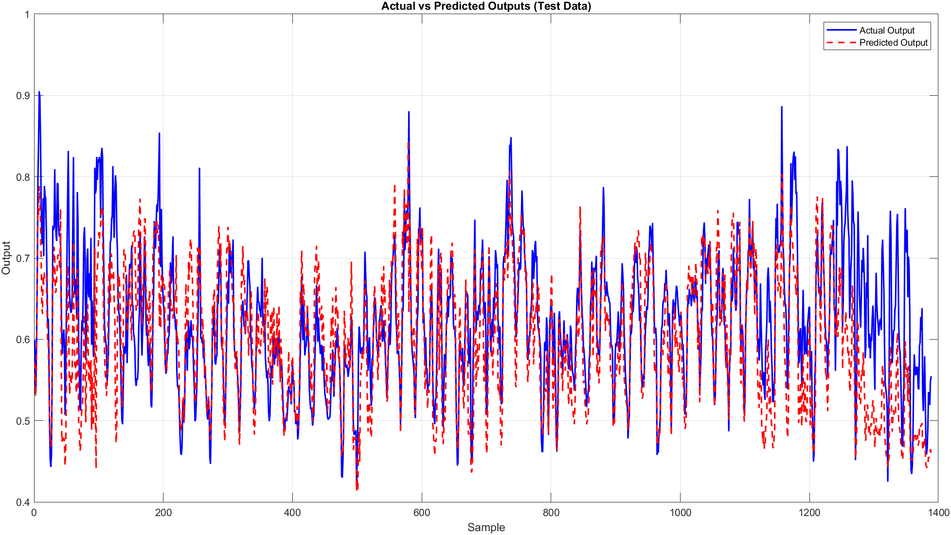

تصویر 45 - مقدار واقعی و پیشبینی شده در تست

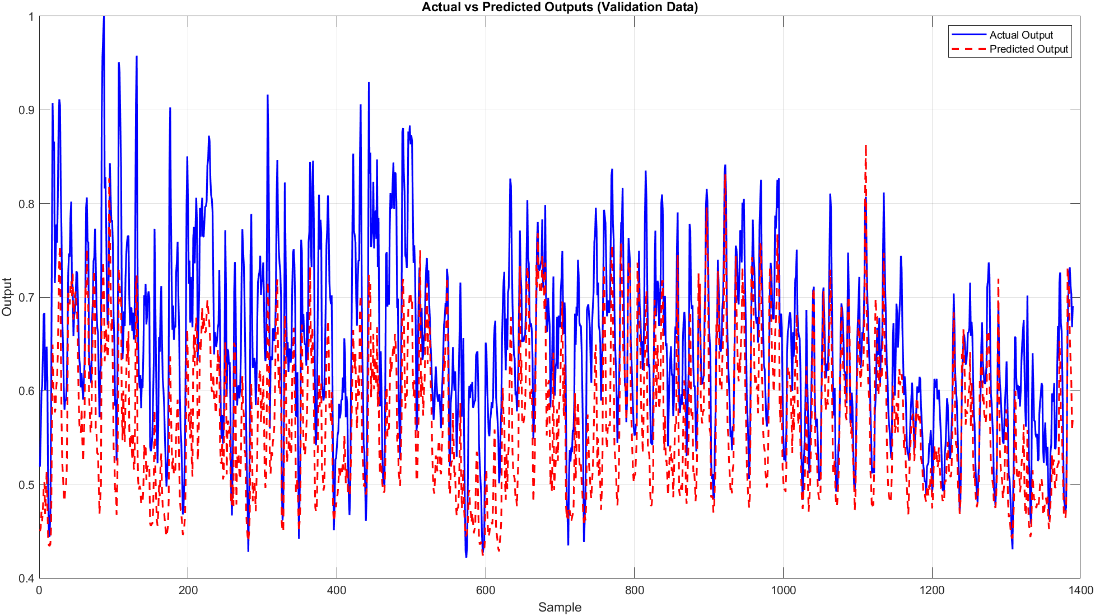

تصویر 46 - مقدار واقعی و پیشبینی شده در ولیدیشن

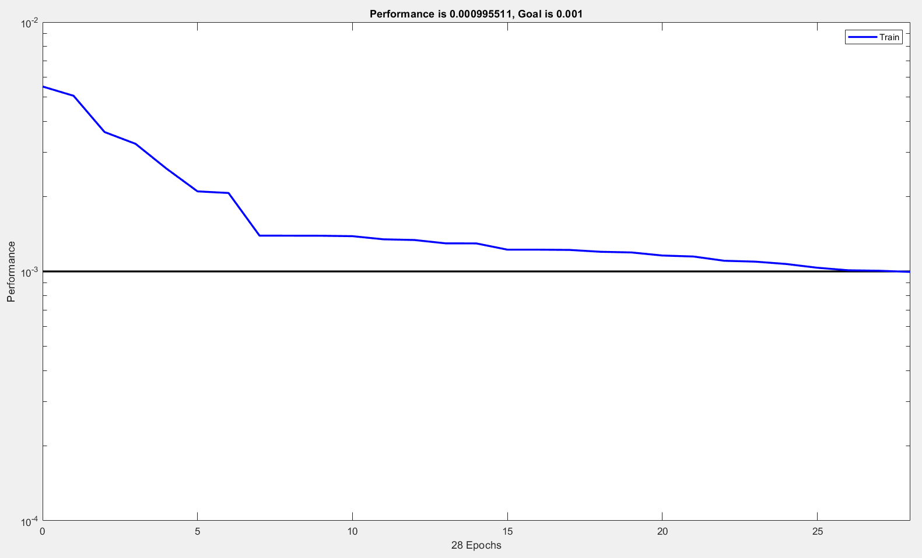

تصویر 47 - کاهش خطا به ازای افزایش ایپاک

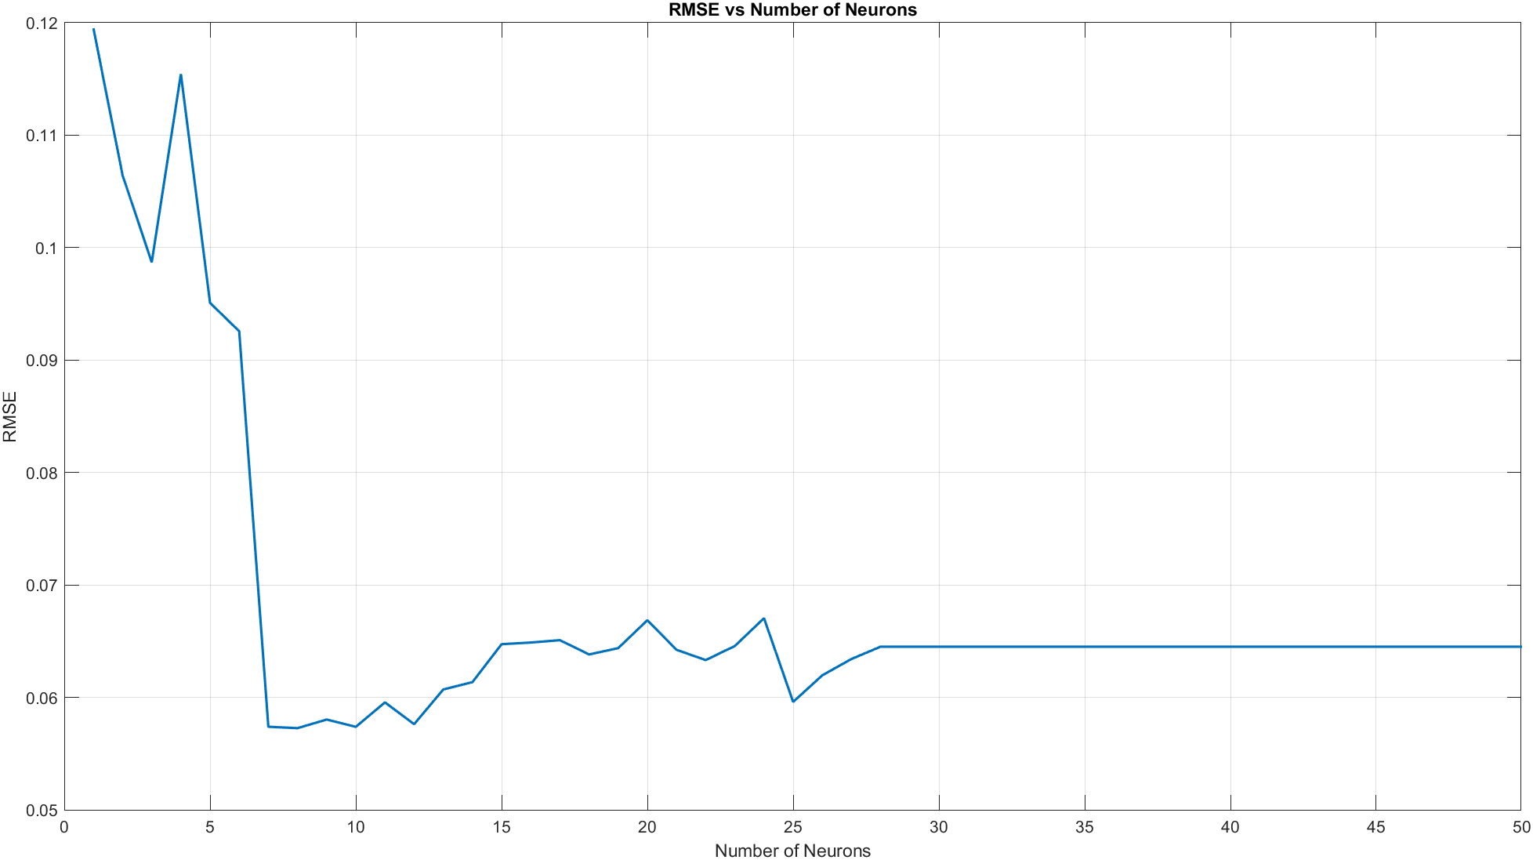

تصویر 48 - مقدار RMSE به ازای افزایش نورون

همانطور که مشاهده میشود با این مقادیر همان 30 نورون کافی بود و در 25 نورون بهترین RMSE مشاهده میشود اما در هر صورت مقدار RMSE مدل RBF بیشتر از مدل ANFIS شده است و نکته قابل توجه این است که مدل ANFIS سریعتر آموزش دید و همزمان دقت بیشتری دارد. این مسائل به ما نشان میدهد که استفاده از ANFIS بهتر و کارامد تر است.